

ΣΧΟΛΗ ΜΗΧΑΝΙΚΩΝ

ΤΜΗΜΑ ΜΗΧΑΝΙΚΩΝ ΠΛΗΡΟΦΟΡΙΚΗΣ  
ΚΑΙ ΗΛΕΚΤΡΟΝΙΚΩΝ ΣΥΣΤΗΜΑΤΩΝ

ΠΤΥΧΙΑΚΗ ΕΡΓΑΣΙΑ

«Εκπαιδευτικό παιχνίδι επαυξημένης πραγματικότητας με στόχο την βελτίωση διδασκαλίας των μαθημάτων Ιστορίας στην ΣΤ΄ Δημοτικού»

|  |
| --- |
|  |

|  |  |  |
| --- | --- | --- |
| **Του φοιτητή**  **Πρόγιου Νικόλαου**  **Αρ. Μητρώου: 175002** | **Επιβλέπων**  **Κεραμόπουλος Ευκλείδης**  **Αναπληρωτής Καθηγητής** | **Επιβλέπων**  **Ονοματεπώνυμο …….**  **Βαθμίδα ……** |

**Θεσσαλονίκη 2022**

Τίτλος Π.Ε. Εκπαιδευτικό παιχνίδι επαυξημένης πραγματικότητας με στόχο την βελτίωση διδασκαλίας των μαθημάτων Ιστορίας στην ΣΤ΄ Δημοτικού

Κωδικός Π.Ε. 22187

Ονοματεπώνυμο φοιτητή Νικόλαος Πρόγιος

Ονοματεπώνυμο εισηγητή Ευκλείδης Κεραμόπουλος

Ημερομηνία ανάληψης Π.Ε 2022-03-24

Ημερομηνία περάτωσης Π.Ε. …

*Βεβαιώνω ότι είμαι ο συγγραφέας αυτής της εργασίας και ότι κάθε βοήθεια την οποία είχα για την προετοιμασία της είναι πλήρως αναγνωρισμένη και αναφέρεται στην εργασία. Επίσης, έχω καταγράψει τις όποιες πηγές από τις οποίες έκανα χρήση δεδομένων, ιδεών, εικόνων και κειμένου, είτε αυτές αναφέρονται ακριβώς είτε παραφρασμένες. Επιπλέον, βεβαιώνω ότι αυτή η εργασία προετοιμάστηκε από εμένα προσωπικά, ειδικά ως πτυχιακή εργασία, στο Τμήμα Μηχανικών Πληροφορικής και Ηλεκτρονικών Συστημάτων του ΔΙ.ΠΑ.Ε.*

*Η παρούσα εργασία αποτελεί πνευματική ιδιοκτησία του φοιτητή Πρόγιου Νικόλαου που την εκπόνησε. Στο πλαίσιο της πολιτικής ανοικτής πρόσβασης, ο συγγραφέας/δημιουργός εκχωρεί στο Διεθνές Πανεπιστήμιο της Ελλάδος άδεια χρήσης του δικαιώματος αναπαραγωγής, δανεισμού, παρουσίασης στο κοινό και ψηφιακής διάχυσης της εργασίας διεθνώς, σε ηλεκτρονική μορφή και σε οποιοδήποτε μέσο, για διδακτικούς και ερευνητικούς σκοπούς, άνευ ανταλλάγματος. Η ανοικτή πρόσβαση στο πλήρες κείμενο της εργασίας, δεν σημαίνει καθ’ οιονδήποτε τρόπο παραχώρηση δικαιωμάτων διανοητικής ιδιοκτησίας του συγγραφέα/δημιουργού, ούτε επιτρέπει την αναπαραγωγή, αναδημοσίευση, αντιγραφή, πώληση, εμπορική χρήση, διανομή, έκδοση, μεταφόρτωση (downloading), ανάρτηση (uploading), μετάφραση, τροποποίηση με οποιονδήποτε τρόπο, τμηματικά ή περιληπτικά της εργασίας, χωρίς τη ρητή προηγούμενη έγγραφη συναίνεση του συγγραφέα/δημιουργού.*

Η έγκριση της διπλωματικής εργασίας από το Τμήμα Μηχανικών Πληροφορικής και Ηλεκτρονικών Συστημάτων του Διεθνούς Πανεπιστημίου της Ελλάδος, δεν υποδηλώνει απαραιτήτως και αποδοχή των απόψεων του συγγραφέα, εκ μέρους του Τμήματος.

*«Αφιέρωση»*

# Πρόλογος

Σε αυτήν την ενότητα ο φοιτητής/ φοιτήτρια μπορεί να αναφέρει τους **λόγους που επέλεξε αυτήν την διπλωματική και το όφελος που είχε**. Δεν θα πρέπει να ξεπεράσει τις 200 λέξεις.

Είναι πλέον γεγονός ότι η ραγδαία εξέλεγξη της τεχνολογίας έχει ανησυχήσει σε μεγάλο βαθμό την παγκόσμια βιομηχανία. Μια τέτοια κατάσταση έχει δείξει ότι αρκετές φορές δεν καταφέρνουν ούτε καν να συμβαδίσουν. Μέχρι πρότινος, βρισκόμασταν στην εποχή όπου βελτιώναμε τις ήδη υπάρχουσες (έξυπνες=smart) τεχνολογικές εφευρέσεις που διευκολύνουν την καθημερινότητας μας. Τα δυο μεγαλύτερα εξελισσόμενα τεχνολογικά ευρήματα σήμερα είναι, τα έξυπνα αυτοκίνητα καθώς και η εισαγωγή της επαυξημένης πραγματικότητας (Ε.Π.) στο καλλιτεχνικό, επιστημονικό και εκπαιδευτικό τομέα.

Είναι ευχάριστο το γεγονός ότι μια τέτοιου τύπου εξελισσόμενη τεχνολογία προσφέρεται στους μικρούς μας φίλους του δημοτικού. Με την Ε.Π., η εκπαίδευση στην τάξη μπορεί να είναι πιο διαδραστική, καθώς μπορεί να επιτρέψει στους εκπαιδευτικούς να παρουσιάσουν εικονικά παραδείγματα εννοιών και να προσθέσουν στοιχεία παιχνιδιού ώστε να παρέχουν υλική υποστήριξη. Αυτό επιτρέπει στους μαθητές να μαθαίνουν γρηγορότερα και να απομνημονεύουν πληροφορίες ευκολότερα. Ένα από τα μαθήματα αυτά, όπου και θα αναπτύξω, είναι η Ιστορία.

Η ένωση της τεχνολογίας με την εκπαίδευση, κάνει ποιο δημιουργικό το μάθημα αλλά δίνει και την ευκαιρία τόσο στους μαθητές όσο και σε εμένα να εξερευνήσουμε την συνύπαρξή τους.

# Περίληψη

Σε αυτήν την ενότητα ο φοιτητής/ φοιτήτρια θα πρέπει να περιγράψει συνοπτικά το θέμα και τα αποτελέσματα της διπλωματικής του εργασίας – δεν περιλαμβάνει βιβλιογραφικές αναφορές. Δεν θα πρέπει να ξεπεράσει τις 300 λέξεις.

Μέσα από την δημιουργία αυτής της πτυχιακής εργασίας, για το μάθημα Ιστορίας της ΣΤ’ δημοτικού δίνεται η δυνατότητα (κυρίως) σε μαθητές καθώς και δασκάλους, ακόμα και σε εμένα τον ίδιων, να δούμε πώς μπορεί να επιτεθεί η δημιουργία ένα διαδραστηκού παιχνιδιού επαυξημένης πραγματικότητας όπως και η χρήση του σε εκπαιδευτική βάση.

Κύρια εργαλεία για την υλοποίηση του παιχνιδιού είναι το Unity, ένα ολοκληρωμένο περιβάλλον ανάπτυξης, το οποίο χρησιμοποιείται για την δημιουργία παιχνιδιών, καθώς και το Blender οπού θα χρησιμοποιηθεί για την δημιουργία, τόσο των 3D όσο και των 2D αντικειμένων.

Με την Ε.Π. να υιοθετείται όλο και περισσότερο σε εκπαιδευτικά περιβάλλοντα, συχνά για να βοηθήσει τους μαθητές με περίπλοκα μαθήματα, το ενδιαφέρον των μαθητών εκτινάσσεται στα ύψη, χάρης την ένωση της τεχνολογίας με την εκπαίδευση. προκύπτοντας το δημιουργικό αυτό αποτέλεσμα.

Κλείνοντας, αναφέρονται μελλοντικές βελτιώσεις που μπορούν να γίνουν στην προσπάθεια αυτή, ώστε να προστεθούν επιπλέον λεπτομέρειες τα ήδη υπάρχουσα κεφάλαια, σαφώς και “”νέες δυνατότητες “”

«Educational game augmented reality with the aim of improving the teaching of History courses in the 6th grade»

«Nikolaos Progios»

# Abstract

Σε αυτήν την ενότητα ο φοιτητής/ φοιτήτρια θα πρέπει να περιγράψει συνοπτικά το θέμα και τα αποτελέσματα της διπλωματικής του εργασίας στα αγγλικά – δεν περιλαμβάνει βιβλιογραφικές αναφορές. Δεν θα πρέπει να ξεπεράσει τις 300 λέξεις.

# Ευχαριστίες

Σε αυτήν την ενότητα ο φοιτητής/ φοιτήτρια προαιρετικά μπορεί να ευχαριστήσει όσους αισθάνεται ότι συνέβαλαν (επιστημονικά, ηθικά, οικονομικά κτλ) στην ολοκλήρωση της διπλωματικής εργασίας.

# Περιεχόμενα

Πρόλογος v

Περίληψη vi

Abstract vii

Ευχαριστίες viii

Περιεχόμενα ix

Κατάλογος Σχημάτων xii

Κατάλογος Πινάκων xii

Συντομογραφίες xiii

Κεφάλαιο 1ο: Επαυξημένη Πραγματικότητα και Ιστορία 1

1.1 Εισαγωγή 1

1.2 Σύντομη ιστορική αναδρομή Ε.Π. 1

1.3 Ιστορία ΣΤ’ Δημοτικού 2

1.4 Επίλογος 3

Κεφάλαιο 2ο: Ανάλυση εκτεταμένης πραγματικότητας 5

2.1 Εισαγωγή 5

2.2 Τύποι εκτεταμένης πραγματικότητα 5

2.2.1 Επαυξημένη πραγματικότητα (AR) 5

2.2.2 Εικονική πραγματικότητα (VR) 6

2.2.3 Μικτή πραγματικότητα (MR) 6

2.2.4 Διαφορές μεταξύ VR, AR, MR Οπτικό πεδίο 6

2.3 Βαθμοί ελευθερίας 7

2.3.1 3 βαθμοί ελευθερίας 7

2.3.2 6 βαθμοί ελευθερίας 7

2.4 Ουσιαστική λειτουργία εικονικής και επαυξημένης πραγματικότητας 8

2.5 Επαυξημένη/Εικονική πραγματικότητα στην καθημερινή μας ζωή 8

2.5.1 Η κατάσταση της εκτεταμένης πραγματικότητας (AR, VR, MX) 8

2.5.2 Πού συναντάμε την Επαυξημένη/ Εικονική/ Μικτή πραγματικότητα; 9

2.6 Μελλοντικές βλέψεις για την εκτεταμένη πραγματικότητα 12

2.6.1 Εκτεταμένη πραγματικότητα(XR), τεχνητή νοημοσύνη(AI) και 5G 12

2.6.2 Εκτεταμένη πραγματικότητα και ρομποτική 12

2.6.3 Επερχόμενες δεξιότητες AR και VR 13

2.7 Ευκαιρίες για νέες θέσεις εργασίας χάρης την XR 13

2.7.1 Αλλαγές, επιπτώσεις και το μέλλον στον εργασιακό κλάδο 13

2.7.2 Θέσεις εργασίας εκτεταμένης πραγματικότητας 14

2.8 Σύνοψη Κεφαλαίου 15

Κεφάλαιο 3ο: Προγράμματα και Μέθοδοι προς υλοποίηση 17

3.1 Εισαγωγή 17

3.2 Unity 17

3.2.1 Εγκατάστασή Unity Hub 17

3.2.2 Δημιουργία νέου 3D project 18

3.2.3 Εγκατάσταση πρόσθετων πακέτων μέσο Unity Package Manager 22

3.2.4 Εξαγωγή Unity Project σε apk 23

3.3 Vuforia 26

3.3.1 Εγκατάσταση και εισαγωγή Vuforia πακέτου στο project 26

3.3.2 Προσθήκη AR Camera 27

3.3.3 Χορήγηση License Key 27

3.3.4 Βάση δεδομένων 27

3.3.5 Image Targert 28

3.3.6 Πρόσθετες ρυθμίσεις Unity 28

3.4 Blender 29

3.4.1 Περιβάλλον Blender 30

3.5 Visual Studio 30

3.6 Adobe Photoshop 30

3.7 Επίλογος 31

Κεφάλαιο 4ο: Εισαγωγή στο παιχνίδι 33

4.1 Εισαγωγή 33

4.2 App icon 33

4.3 Splash Screen 33

4.4 Δομή και κανόνες (πρότυπο) κώδικα 33

4.5 Σκηνή Έναρξης 34

4.5.1 Πληροφορίες-Οδηγίες 36

4.6 Μενού Ενότητες 38

4.7 Νοοτροπία παιχνιδιού 39

4.8 Επίλογος 39

Κεφάλαιο 5ο: Οι εξελίξεις στην Ευρώπη κατά τους Νεότερους Χρόνους 41

5.1 Εισαγωγή 41

5.2 Δημιουργία AR σκηνή 41

5.3 Καλωσόρισμα 1ης σκηνής 41

5.3.1 Animation 43

5.4 Δημιουργία αντικειμένων στο blender 43

5.4.1 Σχολικός πίνακας 43

5.4.2 Σχολικές καρέκλες 46

5.5 Διαμόρφωση εικονικού χώρου στο Unity 49

5.6 Υλοποίηση παιχνιδιού 50

5.7 Ολοκλήρωση 1η σκηνής 52

5.8 Επίλογος 54

Κεφάλαιο 6ο: Οι Έλληνες κάτω από την οθωμανική και τη λατινική κυριαρχία 55

6.1 Εισαγωγή 55

6.2 Στήσιμο Ar σκηνή 55

6.3 Δημιουργία αντικειμένων στο Blender 56

6.3.1 Έδρα δασκάλου/δασκάλα 56

6.3.2 Σ 56

6.3.3 A 56

6.3.4 s 56

6.3.5 d 56

6.3.6 a 56

6.3.7 sd 56

Κεφάλαιο 7ο: σδφδσφ! 57

ΒΙΒΛΙΟΓΡΑΦΙΑ 58

ΠΑΡΑΡΤΗΜΑ A : ΤΙΤΛΟΣ ΠΑΡΑΡΤΗΜΑΤΟΣ 62

# Κατάλογος Σχημάτων

Σχήμα 3.1: Activity lifecycle **Σφάλμα! Δεν έχει οριστεί σελιδοδείκτης.**

Σχήμα 1.1: Χρονοδιάγραμμά εξέλιξης της Ε.Π. μέχρι το 2020 …......................................................... 2 Σχήμα 1.2: Εξώφυλλο του βιβλίου Ιστορίας …..................................................................................... Σχήμα 2.1: Διαφορές μεταξύ VR, AR, MR …...................................................................................... Σχήμα 2.2: H διαφορά μεταξύ 3 και 6 βαθμών ελευθερίας..................................................................... Σχήμα 2.3: Χρήση ενός smartphone για μια εμπειρία AR και VR.......................................................... Σχήμα 2.4: Εικονική τοποθέτηση επίπλων σε δωμάτιο με smartphone από την Ikea …....................... Σχήμα 2.5: Οδηγίες επισκευής μηχανής μέσω επαυξημένης πραγματικότητας της ABB ..…............... Σχήμα 2.6: Αστικό τοπίο με επικάλυψη εικονικών δεδομένων και διαφημίσεων …............................. Σχήμα 3.1: Εγκατάσταση Unity μέσω Unity Hub .............................................................................. Σχήμα 3.4: Unity Editor ….................................................................................................................

# Κατάλογος Πινάκων

Πίνακας 3.1: Αριθμητικά δεδομένα **Σφάλμα! Δεν έχει οριστεί σελιδοδείκτης.**

# Συντομογραφίες

Π.Ε. Πτυχιακή Εργασία

ΔΙΠΑΕ Διεθνές Πανεπιστήμιο Ελλάδος

XR Extended Reality

AR Augmented reality

Ε.Π. Επαυξημένη Πραγματικότητα

VR Virtual Reality

MK Μικτή Πραγματικότητα

MR Mixed Reality

APK Android Package Kernel

UI User interface

ΑΙ Artificial Intelligence

ΙοΤ Internet of Things

# Επαυξημένη Πραγματικότητα και Ιστορία

## Εισαγωγή

Η τεχνολογία επαυξημένη πραγματικότητα ή αλλιώς Augmented Reality, είναι μια τεχνολογία όπου εμπλουτίζει τον φυσικό με τον ψηφιακό κόσμο. Ως επί το πλείστον συναντάμε την χρήση της στις κινητές συσκευές όπου συνδυάζει την προβολή του φυσικού κόσμου, με την πραγματικότητα να είναι επαυξημένη με ψηφιακές πληροφορίες (κείμενο, ήχο και video). Η χρήση της κάμερας με μια εικόνα δείκτη ή και σε συνδυασμό με το gps της κινητής συσκευής, δίνουν την δυνατότητα προβολής πρόσθετων πληροφοριών για την εικόνα ή αντίστοιχα για τη γεωγραφική θέση, δημιουργώντας έτσι ένα επαυξημένο πληροφοριακά τελικό αποτέλεσμα . Η εμφάνιση δεδομένων πραγματοποιούνται στις οθόνες των κινητών συσκευών, είτε από ειδικά γυαλιά προβολής Ε.Π. . Η εμφάνιση της τεχνολογίας αυτής άρχισε να γίνεται ευρέως γνωστή την τελευταία δεκαετία (παρόλο που ως έννοια υπάρχει από παλαιότερα-1968) καθώς η τεράστια διάδοση των κινητών συσκευών και οι συνεχής εξέλιξη των τεχνολογικών επιτευγμάτων (gps, αισθητήρες, γυροσκόπιο, κάμερες κτλ) έχουν δώσει την δυνατότητα για την καθημερινή χρήση της.[1]

## Σύντομη ιστορική αναδρομή Ε.Π.

Η αναστάτωση που έφερε το Pokemon Go το 2016 εκτόξευσε την επαυξημένη πραγματικότητα (AR) στο έπακρο. Παρόλο που φαινόταν σαν τη πιο πρόσφατη τεχνολογία όταν οι άνθρωποι σε όλο τον κόσμο έτρεχαν «να τους πιάσουν όλους», το AR στην πραγματικότητα εφευρέθηκε το 1968. [2]

Την αρχή του AR την εντοπίζουμε πίσω στο 1968, όταν ο Ivan Sutherland ανέπτυξε το πρώτο σύστημα οθόνης που τοποθετείται στο κεφάλι. Οι επακόλουθες εξελίξεις στο AR περιλάμβαναν εφαρμογές για την Πολεμική Αεροπορία και βελτιωμένες δοκιμές οπτικής πλοήγησης για τη NASA. Ο όρος «Επαυξημένη Πραγματικότητα» επινοήθηκε μόλις το 1990, από τον ερευνητή της Boeing Tom Caudell. Στις αρχές της δεκαετίας του 2000, η Ε.Π. και το διαδίκτυο ένωσαν τις δυνάμεις, αλλα μόλις το 2009, ενισχύθηκε από την επανάσταση των smartphone. Με την Ε.Π. να γνωρίζει μια δεύτερη αναζωπύρωση χάρη στην άνθηση της τεχνολογίας smartwear. Πιο πρόσφατα, χάρη στην έκρηξη της τεχνολογίας σχετικά με τα έξυπνη αξεσουάρ όπου βάζει ο χρήστης, π.χ. Google Glass ή Magic Leap, δείχνοντας στον κόσμο ότι η AR είναι επιτέλους έτοιμη να εκπληρώσει την υπόσχεσή της. Εμπνευσμένα από την Ε.Π. που βασίζεται σε smartphone, γνωστό και ως Handheld AR, τα γυαλιά ή τα ακουστικά Ε.Π. την κάνουν πιο προσιτή (στο λειτουργικό κομμάτι) και φθηνότερη δίνοντας ετσι στον καθένα από εμας την ευκαιρία να την απολαύσει. [2]

Το Handheld AR χρησιμοποιεί συσκευές χειρός όπως smartphone στα οποία είναι εγκατεστημένες εφαρμογές AR για πρόσβαση και εφαρμογή AR. Γνωστή εφαρμογή είναι, η χρήση του smartphone για την δοκιμή εικονικών επίπλων στο σπίτι (στην εφαρμογή IKEA), το παιχνίδι Pokemon Go καθως και το Live View in Google Maps χρησιμοποιώντας την κάμερα στο πίσω μέρος του τηλεφώνου για να προσδιορίσει πού βρίσκεστε, επιδεικνύοντας την κατεύθυνση και τις λεπτομέρειες στην οθόνη, αντί να παρουσιάζει απλώς έναν χάρτη. [2]

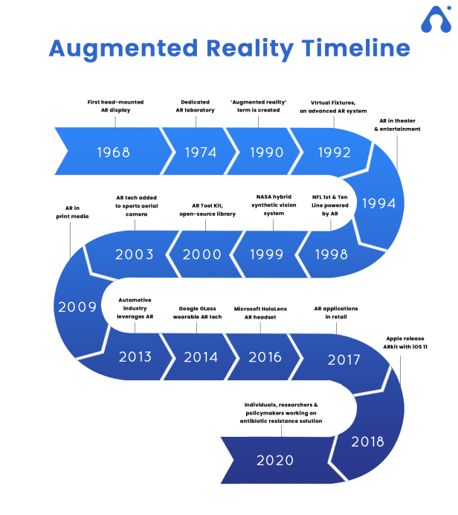

Εικόνα 1.1: Χρονοδιάγραμμά εξέλιξης της Ε.Π. μέχρι το 2020

## Ιστορία ΣΤ’ Δημοτικού



Σχήμα 1.2: Εξώφυλλου του βιβλίου Ιστορίας

Στο μάθημα Ιστορίας στη Στ’ δημοτικού χρησιμοποιείτε το βιβλίο “Ιστορία του νεότερου και σύγχρονου κόσμου” (Σχήμα 1.2). Σε μια περίοδος πολύ σημαντική, η οποία ξεκινά από την Άλωση της Κωνσταντινούπολης και φτάνει μέχρι τις μέρες μας. Αναλύει κυρίως την ιστορία της πατρίδας μας. Επιπλέον αναφέρει και για τις εξελίξεις εκτός Ελλάδος, στην Ευρώπη και στον υπόλοιπο κόσμο. Ποιο συγκεκριμένα παραθέτει τα γεγονότα που έλαβαν χώρα, από την Άλωση έως την Επανάσταση του 1821 με την οποία δημιουργήθηκε το σύγχρονο ελληνικό κράτος, καθώς και για εξελίξεις στις ιστορικές ελληνικές χώρες. Με τον όρο αυτό εννοούμε τις περιοχές που αποτελούν την ελληνική χερσόνησο, τα νησιά του Αιγαίου και του Ιονίου πελάγους, τη Μικρά Ασία, τον Πόντο, την Ανατολική Θράκη καθώς και την Κύπρο. Αυτές ήταν οι περιοχές όπου άκμασε ανέκαθεν ο ελληνικός πολιτισμός και όπου κατοικούσαν Έλληνες. [3]

Οι μαθητές έχουν να μελετήσουν, μέσο του βιβλίου, 5 μεγάλες ενότητες όπου θα τους εφοδιάσουν με πολύ χρήσιμες γνώσεις για τα γεγονότα αυτά που έλαβαν χώρα τους τελευταίους 6 αιώνες.

## Επίλογος

Και κάπως έτσι, ολοκληρώνεται το 1ο κεφάλαιο τις Π.Ε. . Έχοντας πάρει μια πρώτη ιδέα σχετικά με το τι είναι, πως χρησιμοποιείτε, μια σύντομη ιστορική αναδρομή της Ε.Π. καθώς και μια περίληψη όσων αναφορά τα ιστορικά γεγονότα που αναλύονται στο βιβλίο Ιστορίας.

Το 2ο κεφάλαιο, κατά κύριο λόγο, περιλαμβάνει εις βάθος, ανάλυση σχετικά με την εκτεταμένη πραγματικότητα δίνοντας βάρος στην επαυξημένη πραγματικότητα.

# Ανάλυση εκτεταμένης πραγματικότητας

## Εισαγωγή

Η «εκτεταμένη πραγματικότητα» είναι ένας γενικός όρος που συμπεριλαμβάνει την εικονική πραγματικότητα (VR), την επαυξημένη πραγματικότητα (AR) και τη μικτή πραγματικότητα (MR). Σε τι ακριβώς αναφέρονται αυτοί η όροι; Τι ακριβώς επιτυγχάνουν στην πράξη; Με ποιο τρόπο θα αναπτυχθούν και θα επηρεάσουν το μέλλον μας ; [4]

Όλα τα χρόνια, οι άνθρωποι πάντα έψαχναν οπτικούς τρόπους για να εκφράσουν την έμπνευση, τη παραγωγικότητα και την λαχτάρα τους να προχωρήσουν πέρα από τον φυσικό κόσμο. Σκοπός είναι η αναπαράσταση σκηνών, στιγμών και εμπειριών που θα επιτρέπουν σε άλλους να τις ζήσουν, αν όχι με όλες, ενός πλήθος εκ των αισθήσεων τους, προσφέροντας την ευκαιρία πραγματοποίησης επιθυμιών και οραμάτων ή και ζωής σε φανταστικούς κόσμους. Με την υποστήριξη της τεχνολογίας, μπορούμε να έχουμε πιο ρεαλιστικές και στοχευμένες εμπειρίες με απόλυτο βίωμα για τις αισθήσεις μας. Αυτό είναι δυνατό μέσω της εικονικοποίησης και της Ε.Π. ή με τον συνδυασμό και των δύο σε ένα μικτό περιβάλλον. [5]

Στο παρών κεφάλαιο, θα αναλύσουμε την εκτεταμένη πραγματικότητα (XR), η οποία περιλαμβάνει την εικονική, επαυξημένη και τη μικτή πραγματικότητα.

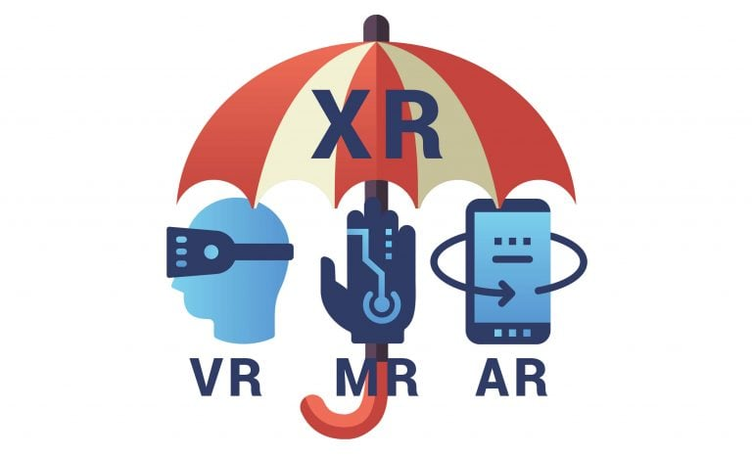

Σχήμα 2.1: VR MR AR υπό την ομπρέλα του XR[6]

## Τύποι εκτεταμένης πραγματικότητα

### Επαυξημένη πραγματικότητα (AR)

Σύμφωνα με την Ελβετική Ένωση Εικονικής και Επαυξημένης Πραγματικότητας (SSVAR), η «επαυξημένη πραγματικότητα υπερθέτει ψηφιακά δημιουργημένο περιεχόμενο στο πραγματικό περιβάλλον του χρήστη. Οι εμπειρίες επαυξημένης πραγματικότητας μπορεί να αφορούν από ενημερωτικό κείμενο επάνω σε αντικείμενα ή τοποθεσίες μέχρι διαδραστικά φωτορεαλιστικά εικονικά αντικείμενα. Η επαυξημένη πραγματικότητα διαφέρει από τη μικτή πραγματικότητα υπό την έννοια ότι τα αντικείμενα επαυξημένης πραγματικότητας (π.χ. γραφικά, ήχοι) υπερτίθενται και δεν ενσωματώνονται στο περιβάλλον του χρήστη». [5]

Για να γίνει καλύτερα αντιληπτή η έννοια της Ε.Π., απλά πρέπει να θυμηθούμε το Pokémon GO. Ένα παιχνίδι όπου μας καθοδήγησε στην αναζήτηση και αιχμαλώτιση «ψηφιακών» πλασμάτων (που δεν είναι υπαρκτά στον φυσικό μας κόσμο) τα οποία προστίθενται ως ολογράμματα επάνω στον πραγματικό κόσμο. Ή ας θυμηθούμε τις ταινίες Iron Man, όπου ο αναλογικός κόσμος εμπλουτίζεται με ψηφιακές διασυνδέσεις. [5]

### Εικονική πραγματικότητα (VR)

Η «εικονική πραγματικότητα είναι ένα περιβάλλον χρήστη πλήρους εμβύθισης που επηρεάζει ή μεταβάλλει τα αισθητηριακά ερεθίσματα (π.χ. όραση, ήχο, αφή και οσμή) και μπορεί να δώσει τη δυνατότητα αλληλεπίδρασης με αυτά τα αισθητηριακά ερεθίσματα με βάση τη συμμετοχή του χρήστη στον εικονικό κόσμο. Η αλληλεπίδραση γίνεται τυπικά, αλλά όχι αποκλειστικά, μέσω μιας οθόνης προσαρμοσμένης στο κεφάλι, της χρήσης χωρικού ή άλλου ήχου ή/και ελεγκτών κίνησης (με ή χωρίς ερεθίσματα ή ανάδραση αφής).» -SSVAR, 2021 [5]

Για να καταλάβουμε καλύτερα τι είναι το VR, μπορούμε να χρησιμοποιήσουμε για παράδειγμα μία ακόμα ταινία, The Matrix. Αυτά είναι περιβάλλοντα στα οποία μεταφερόμαστε σε εικονικούς (ψηφιακούς) κόσμους, αφήνοντας πίσω μας τον φυσικό (αναλογικό) κόσμο. Αλλά πώς σχετίζονται αυτές οι δύο τεχνολογίες και ο πραγματικός με τον ψηφιακό κόσμο; [5]

Όπως μπορούμε να δούμε, η εικονική πραγματικότητα βασίζεται σε ένα περιβάλλον που αναπτύσσεται συνολικά από υπολογιστή. Η Ε.Π. βρίσκεται ανάμεσα στον πραγματικό κόσμο όπου εμπλουτίζεται από τον ψηφιακό κόσμο που δημιουργούν οι υπολογιστές. [5]

### Μικτή πραγματικότητα (MR)

Η «μικτή πραγματικότητα συνδυάζει απρόσκοπτα το πραγματικό περιβάλλον ενός χρήστη με το ψηφιακά δημιουργημένο περιεχόμενο, όπου και τα δύο περιβάλλοντα συνυπάρχουν για να δημιουργήσουν μια υβριδική εμπειρία. Στη μικτή πραγματικότητα, τα εικονικά αντικείμενα συμπεριφέρονται υπό κάθε έννοια σαν να βρίσκονται στον πραγματικό κόσμο – π.χ. εμποδίζονται από φυσικά αντικείμενα, ο φωτισμός τους συνάδει με τις πραγματικές πηγές φωτός στο περιβάλλον, ακούγονται σαν να βρίσκονται στον ίδιο χώρο με τον χρήστη. Καθώς ο χρήστης αλληλεπιδρά με τα πραγματικά και εικονικά αντικείμενα, τα εικονικά αντικείμενα θα αντανακλούν τις αλλαγές στο περιβάλλον όπως θα το έκανε κάθε πραγματικό αντικείμενο στον ίδιο χώρο.» -SSVAR, 2021 [5]

Δεν είναι καθόλου σπάνιο το γεγονός ότι μπερδεύεται ο κόσμος στο να διαχωρίσει την MR με την AR μιας και οι δύο περιλαμβάνουν ένα συνδυασμό του πραγματικού και του ψηφιακού κόσμου. Η βασική διαφορά είναι ότι, στο περιβάλλον της MR, μπορούμε να αλληλεπιδρούμε με τις ψηφιακές συσκευές . Επίσης, διασύνδεετε ο φυσικός με τον ψηφιακό κόσμο και αντιπροσωπεύονται μόνο από μία πραγματικότητα. [5]

### Διαφορές μεταξύ VR, AR, MR Οπτικό πεδίο

Στην παρακάτω εικόνα (Σχήμα 2.2) απεικονίζονται οι διαφορές μεταξύ VR, AR MR (από αριστερά προς τα δεξιά) στα ιδιαίτερα πλαίσια αναπαράστασής τους [5].

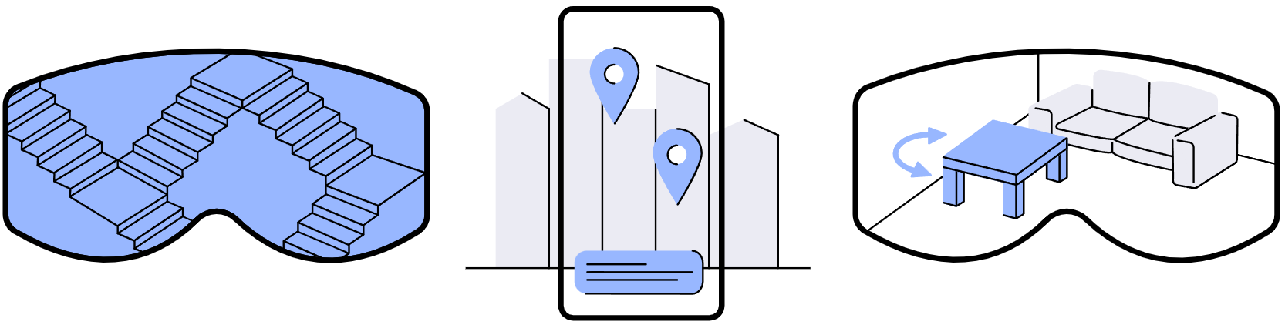

Σχήμα 2.2: Διαφορές μεταξύ VR, AR, MR [5]

## Βαθμοί ελευθερίας

Υπάρχουν δύο επίπεδα (βαθμοί ελευθερίας) που καθορίζουν την ποιότητα και το επίπεδο της εμπειρίας τοσο στο VR όσο και στο AR. Ονομάζονται επίπεδο 3 και επίπεδο 6. Αυτά τα επίπεδα ελευθερίας παρέχονται μέσα από το headset (μάσκα) VR ή πιο συγκεκριμένα από το όλο σύστημα που υποστηρίζει την εμπειρία. Έτσι όταν χρησιμοποιούμε το VR ή AR headset, είναι ορθό να ελέγχουμε το επίπεδο βαθμού ελευθερίας που επιτρέπουν, καθώς επηρεάζει το ποσοστό πλήρους εμπειρίας που θα έχουμε[5].

### 3 βαθμοί ελευθερίας

Το επίπεδο 3 αναγνωρίζει τρεις κινήσεις. Το σύστημα αυτό εντοπίζει την περιστροφική κίνηση γύρω από τους άξονες x, y και z (γνωστούς και ως άξονες πρόνευσης (pitch), εκτροπής (yaw) και διατοιχισµού(roll) ) αλλά όχι τη μεταθετική. Δεν μπορεί να αντιληφθεί την φυσική συνολική κίνηση του χρήστη, αλλά αντιλαμβάνεται μόνο κινήσεις του κεφαλιού γύρω από τους τρεις άξονες. Αυτό σημαίνει ότι τύπος κινήσεων του χρήστης (περπάτημα, πήδημα ή σκύψιμο) δεν μεταφέρονται στην εικονικό κόσμο. [5]

Ευρέος γνωστό παράδειγμα 3ων βαθμών ελευθερίας: VR headset Oculus GO

### 6 βαθμοί ελευθερίας

Το επίπεδο 6 αναγνωρίζει έξι κινήσεις. Το σύστημα αυτό παρακολουθεί τόσο την περιστροφική όσο και τη μεταθετική κίνηση ενός σώματος σε έναν τρισδιάστατο χώρο. Το να υπάρχουν 6 βαθμοί ελευθερίας σε μια εικονική εμπειρία σημαίνει ότι ο χρήστης μπορεί να "**περιστρέφεται**":

* κινούμενος μεταξύ Χ και Υ – πρόνευση (pitch)
* κινούμενος μεταξύ Χ και Ζ – εκτροπή (yaw)
* κινούμενος μεταξύ Ζ και Υ – διατοιχισμός (roll)

και ο χρήστης μπορεί επίσης να "**μετατίθεται**":

* κινούμενος πάνω-κάτω κατά μήκος του άξονα Υ – κάθετη ταλάντωση (heaving)
* κινούμενος προς τα εμπρός και προς τα πίσω κατά μήκος του άξονα Χ – διαμήκης ταλάντωση (surging)
* κινούμενος αριστερά και δεξιά κατά μήκος του άξονα Z – εγκάρσια ταλάντωση (swaying)

Αυτό έχει σαν αποτέλεσμα οι κινήσεις του χρήστη να μεταφέρονται στον εικονικό κόσμο, όχι μόνο αν κουνήσει το κεφάλι του, καθώς και αν περπατήσει, πηδήξει ή σκήψει.[5]

Ευρέος γνωστό παράδειγμα 6ων βαθμών ελευθερίας: AR headset Microsoft HoloLens 2

## Ουσιαστική λειτουργία εικονικής και επαυξημένης πραγματικότητας

Με ποιο τρόπο μπορούμε άραγε να βιώσουμε την εικονική ή την επαυξημένη; Τι είναι απαραίτητο για να μας βοηθήσει να αναπαραστήσουμε από τον φυσικό μας κόσμο σε εικονικούς και πώς μπορούμε να εμφανίσουμε ψηφιακά αντικείμενα στον πραγματικό κόσμο ή ακόμη και να μπορούμε να αλληλεπιδρούμε μαζί τους; Με άλλα λόγια, τι υλικό και λογισμικό χρειαζόμαστε; [5]

Η απάντηση θα διαφέρει , από το πόσο σύνθετη και «πραγματική» περιμένουμε να είναι η εμπειρία. Για αρχή ας υποθέσουμε ότι έχουμε ένα smartphone (με μερικούς από τους βασικούς αισθητήρες όπως επιταχυνσιόμετρο και γυροσκόπιο για VR), πιθανώς να μπορείτε να έχετε μια εμπειρία VR ή AR. Για παράδειγμα, για μια εμπειρία VR χρειάζεστε μόνο μια συσκευή όπως το Google Cardboard, και φυσικά μια εφαρμογή εικονικής πραγματικότητας ή μια εμπειρία WebVR ανεπτυγμένη με τη μορφή και το περιβάλλον μιας ιστοσελίδας. [5]

Στο στάδιο που βρίσκονται πλέον τα smartphone είναι μια ισχυρή συσκευή που μας επιτρέπει εύκολα να αλλάζουμε τον φυσικό κόσμο γύρω σας. Παρ' όλ' αυτά, πρέπει να αντιληφθούμε ότι ναι μεν εχουν βελτιωθεί σε θαυμαστό σημείο τα smartphone ακομα και για VR κ’ AR χρήση όμως η διαφορά στο αποτέλεσμα θα είναι ποιοτικότερη από ένα σύστημα που σχεδιαστικέ και κατασκευαστικέ αποκλειστικά για να παρέχει μια εμπειρία εικονικής ή επαυξημένης πραγματικότητας, όπως μια οθόνη προσαρμοσμένη στο κεφάλι. [5]

Δείτε, για παράδειγμα, τις επόμενες δύο εικόνες (Σχήμα 2.3), οι οποίες απεικονίζουν πως χρησιμοποιείται ενα smartphone για την εμπειρία εικονικής και επαυξημένης πραγματικότητας.

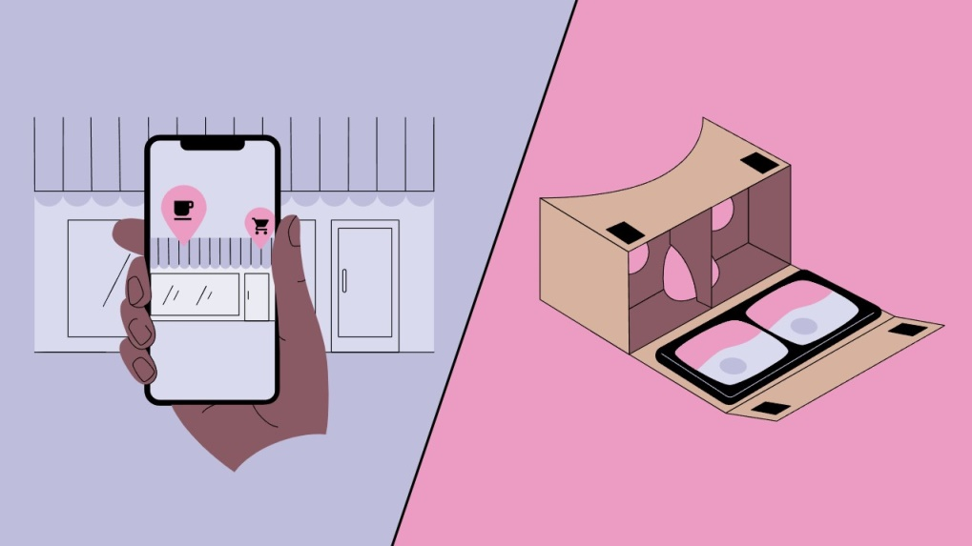

Σχήμα 2.3: Χρήση ενός smartphone για μια εμπειρία AR και VR [5]

## Επαυξημένη/Εικονική πραγματικότητα στην καθημερινή μας ζωή

### Η κατάσταση της εκτεταμένης πραγματικότητας (AR, VR, MX)

Είτε είσαι στην μεριά όπου αξιοποιείς την τεχνολογία αυτή σαν ένα διασκεδαστικό παιχνίδι είτε στην μεριά όπου την χρησιμοποιείς ποιο επαγγελματικά (αν τα έχεις συνδυάσει και τα δύο μαζί, ακόμα καλύτερα) η XR εδραιώνεται όλο και περισσότερο στην καθημερινότητα δείχνοντας μας την σημαντικότητα της. Αυτό είναι επίσης εμφανείς και από την μαζική ενσωμάτωση στην αγορά. [7]

Σε πολλές καταστάσεις συναντάμε διαφορές μεταξύ της VR,AR και της MX, έτσι και σε αυτό τον τομέα υπάρχουν διαφορετικές διαβαθμίσεις ενσωμάτωσης ανάλογα με το χώρο υλοποίησης και ενσωμάτωσης. Με τον πρωταρχικό στόχο για τις τεχνολογίες αυτές να έχει (σχεδόν) ολοκληρωθεί, καταφέρανε όχι μόνο να γίνει ευρέος γνωστή αλλά να διεισδύσει τόσο στην προσωπική όσο και στην βιομηχανική αγορά. Μιας και η εκπόνηση και αναβάθμιση των εφαρμογών AR και VR στις σημερινές συσκευές έχει συνδυαστεί με την ανάπτυξη νέων τεχνολογικά πλήρως, σε λογισμικό και υλικό (περιφερικά), συσκευών. Βέβαια, σαν αποτέλεσμα τις ραγδαίας αυτής εξέλιξης είναι ότι οι προηγούμενες πλατφόρμες και συσκευές γίνονται γρήγορα παρωχημένες, με μοναδικό θετικό ότι μας παρουσιάζονται νέες εξελιγμένες σε ταχύτητα και λειτουργίες σε σύντομα χρονικά διαστήματα. [7]

Εξετάζοντας τις επενδύσεις που αναμένουμε να γίνουν για κάθε μια από αυτές τις τεχνολογίες θα καταλήξουμε να δούμε , εκτός από τις πρωταρχικές, και τις πλήρεις δυνατότητες τους για το κοντινό μέλλον[7]. Βασιζόμενη στον παγκόσμιο εξαμηνιαίο οδηγό δαπανών για την επαυξημένη και εικονική πραγματικότητα της Διεθνούς Ένωσης Δεδομένων (IDC), «οι παγκόσμιες δαπάνες για την επαυξημένη και την εικονική πραγματικότητα προβλέπεται να ανέλθουν στα 160 δισεκατομμύρια δολάρια το 2023, παρουσιάζοντας σημαντική άνοδο σε σχέση με τις προβλέψεις των 16,8 δισεκατομμυρίων δολαρίων για το 2019» [7-8].

Σε παρόμοια έρευνα, η PwC αναφέρει ότι «Η εικονική και η επαυξημένη πραγματικότητα μπορούν να προσθέσουν $1,5 τρισεκατομμύρια στην παγκόσμια οικονομία μέχρι το 2030», και κάπως έτσι μας δείχνουν μια άλλη πλευρά που καταλήγει στο συμπέρασμα ότι η εκτεταμένη πραγματικότητα μπορεί να επηρεάσει σε μεγάλο βαθμό την παγκόσμια οικονομία [7][9].

Το σίγουρο είναι ότι θα βιώσουμε στην καθημερινή μας ζωή καθώς και στην βιομηχανία μία επιπλέον επιρροή μιας και το ύψος μιας τέτοιας επένδυσης θα φέρει και τις ανάλογες επιπτώσεις [7].

### Πού συναντάμε την Επαυξημένη/ Εικονική/ Μικτή πραγματικότητα;

Στην συνέχεια θα δούμε που συναντάμε τις XR τεχνολογίες στην καθημερινή μας ζωή, πώς και πόσο επηρεάζουν τις θέσεις και τους χώρους εργασίας. Ξεκινώντας από τον τομέα του μάρκετινγκ στις αγορές, και καταλήγοντας στο άμεσα ενδιαφερόμενο θέμα σχετικά με την εκπαίδευση και την μελλοντική κατάρτιση στους χώρους εργασίας . [7]

#### Διαφήμιση, μάρκετινγκ και αγορές

Όσες εταιρίες υιοθέτησαν, από τα αρχικά τους στάδια, τις VR και AR τεχνολογίες κατάφεραν να δώσουν πρώτοι στους πελάτες τους την δυνατότητα να τις εκμεταλλευτούν ως στρατηγικές μάρκετινγκ ή ακόμα και ως αφορμή να τις δοκιμάσουν πριν τις αγοράσουν.

Κυρίως για όσους ασχολούνται με τον κλάδο αυτό, ή απλά έχουν εξελίξει την φράση "πάμε για ψώνια;", θα γνωρίζουν την εταιρία ένδυσης GAP η οποία είχε ανακοινώσει το 2017 μια εφαρμογή που ονομάζεται Dressing Room που επιτρέπει στους πελάτες να δοκιμάζουν ρούχα σε εικονικούς ανθρώπους[7][10]. Παρόμοια ιδέα συναντάμε και στην εταιρία Sephora, το 2016, η οποία χρησιμοποιεί και αυτή AR για να μπορούν οι πελάτες της να δοκιμάζουν ψηφιακά κραγιόν και eyeliner ώστε να βλέπουν το αποτέλεσμα χωρίς να τα δοκιμάζουν πραγματικά αλλά ούτε καν να βρίσκονται στο κατάστημα[7][11].

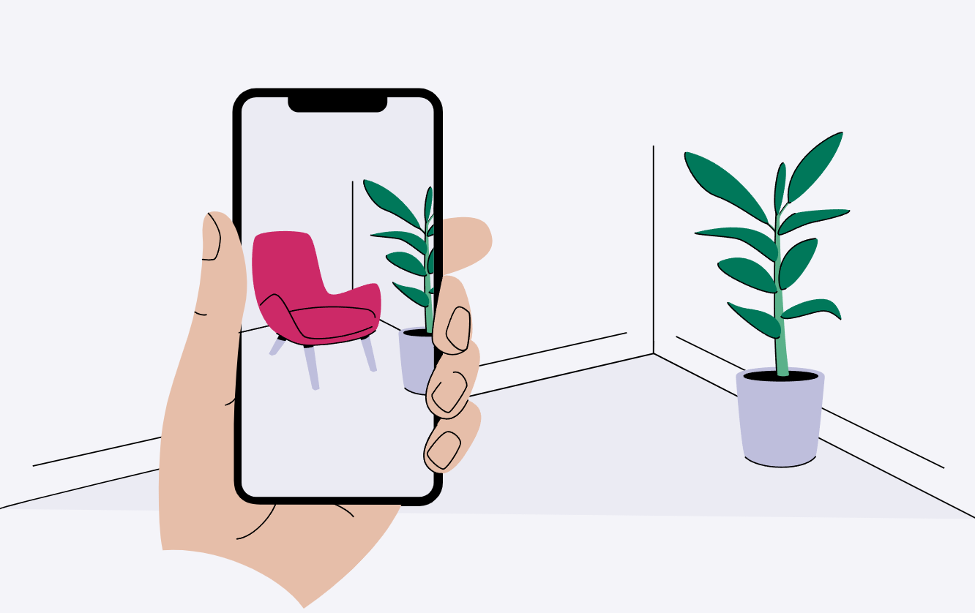

Σχήμα 2.4: Εικονική τοποθέτηση επίπλων σε δωμάτιο με smartphone από την Ikea [7]

Σαφώς και δεν θα μπορούσε να μείνει έξω από το κλήμα αυτό ο κλάδος των κτηματομεσιτικών. Υλοποιώντας AR και VR οι πελάτες θα μπορούν να εξερευνούν ακίνητα, καταλήγοντας σε μια πρώτη άποψη χωρίς να το έχουν επισκεφτεί φυσικά [7].

#### Υγεία

Από τους κλάδους όπου όλοι μας θα θέλουμε να υιοθετείτε η τεχνολογία της AR και της VR όλο και περισσότερο, αναδιαμορφώνοντας τον κλάδο δίνοντας του συνέχεια το καλύτερο. Για παράδειγμα, άμεσα θα βοηθήσει η χρήση του VR σε θεραπεία ασθενών που αντιμετωπίζουν τραύματα ψυχικής υγεία, όπως εθισμούς και μετατραυματικές διαταραχές στρες (PTSD). Από την πλευρά των ιατρών η άμεση χρήση της θα συνδράμει σε χειρουργικές επεμβάσεις καθώς θα μπορούν να υποβάλλονται σε δοκιμή ψηφιακών προ-χειρουργικών μοντέλων. Συνεπώς θα τους βοηθήσει στην βελτίωση των δεξιοτήτων τους με εκπαιδευτικούς προσομοιωτές καθώς και την ίδια την τεχνολογία.[7]

#### Αναψυχή/Ψυχαγωγία

Συνδυάζοντας σε μια πρόταση της λέξεις ψυχαγωγία και εκτεταμένη πραγματικότητα(XR), εύκολα έρχεται στην επιφάνεια το gaming. Τομέας που βοήθησε να αναδείχνει η XR κάνοντας την γνωστή στο ευρύ κοινό. Για τον λόγο αυτό έχεις τις μεγαλύτερες επενδύσεις και ανάπτυξη.[7]

Από τα πρώτα παιχνίδια, σε έξυπνη κινητή συσκευή (smartphone) κιόλας , που βοήθησαν στην διάδοση αυτή (της AR συγκεκριμένα) ήταν το Pokémon Go. Κάνοντας χρήση AR με βάση την τοποθεσία , φέρνει στον πραγματικό κόσμο τους χαρακτήρες pokemon δημιουργώντας μια εικονική προσομοιωμένη εμπειρία προβολής. Μια εφαρμογή για smartphone όπου παρακινούσε τους χρήστες να βγουν έξω και να αλληλεπιδράσουν με τον πραγματικό περιβάλλον ους μέσα από τον εικονικό κόσμου του παιχνιδιού. Κυκλοφόρησε δωρεάν τον Ιούλιο του 2016, τα δυο πρώτα 24ωρα έφερε στα ταμία του Nitendo market 7.5 δισεκατομμύρια $, συμπληρώνοντας πάνω από 500 εκατομμύρια λήψεις τον πρώτο χρόνο, δίνοντας του τον τίτλου ενός παγκόσμιου πρωτοποριακού παιχνιδιού σε smartphone στο χώρο της AR. [7][12-13]

Επιπλέον, ευχάριστο είναι το γεγονός ότι όλο και περισσότερα μουσεία και άλλοι πολιτισμικοί χώροι δίνουν την δυνατότητα στους μελλοντικούς τους επισκέπτες να απολαύσουν μια μοναδική εμπειρία AR και VR, αποκτώντας έτσι μία ουσιώδη πρώτη επαφή με τα εκθέματα του χώρου προτού καν τα επισκεφτούν. Την συγκεκριμένη νοοτροπία υιοθέτησαν ταινίες και άλλες μορφές αφήγησης, παρέχοντας νέες μορφές εμπειρίας. Ενδεικτικά παραδείγματα είναι το Βιβλίο της Απόστασης και το Έβερεστ - Εικονική Πραγματικότητα.[7][14-15]

#### Τουρισμός και ταξίδια

Λόγος της πανδημίας (Covid-19) δημιουργήθηκαν περιορισμοί και για τον τουρισμό, δίνοντας χώρο για την AR και VR να εισχωρήσουν και να εξελιχτούν και στον τον τομέα αυτο. Με ποιο τρόπο; Υιοθετώντας την χρήση AR και VR επιτρέπει στους ταξιδιώτες να αλληλεπιδράσουν με το μέρος που σκέφτονται για τις διακοπές τους πριν καν αναχωρήσουν. Έτσι όχι μονό επιβεβαιώνουν την αρχική τους απόφαση αλλά θα έχουν αποκτήσει ακόμα ένα κίνητρο για να βιώσουν την εμπειρία αυτή από κοντά.[7]

Πειρασμός έγινε για τους οργανισμούς η παροχή (κυρίως μέσω VR) εμπειρίας για απομακρυσμένες, και ενίοτε επικίνδυνες, περιοχές. Εξαιρετικό παράδειγμα είναι το National Geographic όπου μας δίνει την δυνατότητα να αλληλεπιδρούμε με ελέφαντες, λιοντάρια καθώς και με ζώα που δεν υπάρχουν στο παρών ταξιδεύοντας, γιατί όχι, σε παλαιολιθικές εποχές. Αλλά ακόμα και αν έχουμε την ευκαιρία να επισκεφτούμε φυσικά τα μέρη αυτά, η χρήση της AR και VR μπορούν να λειτουργήσουν ως συνοδοιπόροι σε διάφορες καταστάσεις. Μια από της κορυφαίες εταιρίες στην υλοποίηση της βασικής ιδέας είναι η Google, με το Google Lens να παρέχει πλήθος δυνατοτήτων, όπως υποδεικνύοντας το κείμενο της περιγραφής από κάποιο έκθεμα στο smartphone σας σε οποιαδήποτε γλώσσα και θα το μεταφράσει ή ακόμα και να αναγνωρίσει πλήρως το έκθεμα και να εμφανίσει πλήθος πληροφοριών. Επιπλέον με το Google Maps να προσθέτει ψηφιακά επίπεδα πληροφοριών στον φυσικό δρόμο όσο μετακινήστε από το σημείο Α στο σημείο Β. Τέλος, το Smartify, μια παγκόσμια πλατφόρμα, η οποία μας δίνει την ευκαιρία να κατευθύνουμε το smartphone μας σε ένα έργο τέχνης και να μας παρουσιαστούν πρόσθετες πληροφορίες ανακαλύπτοντας την τέχνη και τον πολιτισμό είτε έχει να κάνει με μουσεία, γκαλερί, ιστορικά σπίτια, πάρκα γλυπτών ακόμα και street art. [7][16]

#### Δημοσιογραφία

Κυρίως με την χρήση της AR οι δημοσιογράφοι απέκτησαν μια μεγάλη ευκαιρία που σου επιτρέπει να παρουσιάζουν ποιο ζωντανά τα ρεπορτάζ τους δίνοντας στην αίσθηση τους θεατές για μια ποιο άμεση επαφή με την είδηση, τους χαρακτήρες και τον τόπο των συμβάντων. Και κάπως η παρουσίαση ενός ρεπορτάζ μεταφέρεται σε μία άλλη διάσταση, βάζοντας τέλος στους περιορισμούς των δυο διαστάσεων. Η ιδέα αυτή υλοποιήθηκε από αρκετά ειδησεογραφικά μέσα, με ένα από αυτά να είναι από την σελίδα UNVR ενός VR βίντεο με τίτλο «Clouds Over Sidra» σχετικά με την προσφυγική κρίση στην Συρία που μεταφερόμαστε στην θέση μιας προσφυγοπούλας και βιώνουμε την καθημερινότητα στο κέντρο συγκέντρωσης [7][17]. Ένα άλλο παράδειγμα, από την ΝΥΤ αυτή την φορά, είναι μια διαστημική εμπειρία VR δίνοντας μας την ευκαιρία να εξερευνήσουμε το InSight, την τελευταία αποστολή της NASA στον Άρη.[7][18]

#### Εκπαίδευση και κατάρτιση στον χώρο εργασία

Η AR και VR τεχνολογίες έχουν το μεγαλύτερο αντίκτυπο στην εκπαίδευση (από τους βασικότερους πυλώνες για τον κάθε πολιτισμό) και την μετέπειτα πορεία για την κατάρτιση στους χώρους εργασίας. Επίσης, με την χρήση των τεχνολογιών αυτόν μειώνεται το ρίσκο για πιθανή πρόκληση βλάβης σε καταστάσεις όπου η κατάρτιση περιέχει κάποιο επικίνδυνο κομμάτι. Παράλληλα παρέχει την αντίστοιχη βοήθεια για την εξέλιξη γνώσεων που αλλιώς δύσκολα θα επιτυγχάνονταν. Με τον τρόπο αυτό η ar και η vr ωθούνται για την γρηγορότερη αναβάθμιση τους ικανοτήτων τους. Ας δούμε μερικά παραδείγματα.[7]

Εξαρτήματα όπως γυαλιά AR παρέχουν ποιο ουσιώδες κατάρτιση, προβάλλοντας ένα manual (τεχνικά εγχειρίδια) ή και τεχνικές προδιαγραφές για την καλύτερη συνεργασία τους με τον αντίστοιχο εξοπλισμό[7]. Ένα ποιο συγκεκριμένο παράδειγμα είναι η Labster. Η κορυφαία πλατφόρμα στον κόσμο για εικονικές επιστημονικές προσομοιώσεις εργαστηρίων, δίνοντας την δυνατότητα για αλληλεπίδραση με σύνθετα εργαλεία, αφήνοντας στην άκρη την ιδέα για επένδυση ενός μεγάλου χρηματικού κεφαλαίου, παρακολουθώντας ακόμα και ο καθένας από το σπίτι στην συσκευή του[7][19]. Επιπλέον έχει παρατηρηθεί, κυρίως σε εργασιακές θέσης μεγάλου κινδύνου όπου είναι απαραίτητη η χρήση εξοπλισμών με τηλεχειρισμό ή υψηλού κόστους, οι ίδεις οι εταιρίες να φροντίζουν για την παροχή προγραμμάτων κατάρτισης (σε ar και vr) και νέων ευκαιριών προς τους συνεργάτες τους να έχει σημαντική σημασία. Με στόχο την ασφάλεια, την μείωση κόστους αλλά διατήρηση της αποδοτικότητας ακόμα και για απομακρυσμένους χώρους εργασίας οι εργαζόμενοι μπορούν να εκπαιδευτούν σε πραγματικά σενάρια μέσο των προσομοιωτών εικονικής και επαυξημένης πραγματικότητας.[7]

## Μελλοντικές βλέψεις για την εκτεταμένη πραγματικότητα

Εδώ είναι όπου αναλαμβάνει η 4η βιομηχανική επανάσταση φέρνοντας έναν γενικό ψηφιακό μετασχηματισμό χωρίς να αποκλείει κανένα κλάδο δημιουργώντας τις ανάλογες προκλήσεις. Καταλήγοντας έτσι σε ένα οικοσύστημα πληθώρων δυναμικών τεχνολογιών, με ασταμάτητη σειρά προσαρμογής και αλληλεπίδρασης [20].

### Εκτεταμένη πραγματικότητα(XR), τεχνητή νοημοσύνη(AI) και 5G

Στον τωρινό ψηφιακό μετασχηματισμό ο συνδυασμός της AI, με την όποια μορφή (AR, VR, MX) της XR μπορούν μαζί να δώσουν πρόσβαση σε εξειδικευμένες πληροφορίες βοηθώντας τους εργαζόμενους να πάρουν καλύτερες αποφάσεις. Το σύστημα θα εξελίσσετε συνεχώς μέσα από την συλλογή δεδομένων που αφορούν την αλληλεπίδραση χρηστών-μηχανών.

Στην πολύ όμορφη αυτή παρέα (XR και AI), έχει αρχίσει να μπαίνει και το 5G, συνδυάζοντας τις δυνατότητες του, η όλη διαδικασία συλλογής, αποστολής δεδομένων και ενημέρωσης συστημάτων, μπορεί να φτάσει σε κορυφαίο σημείο για τα ως τώρα στάνταρ. Βέβαια καθοριστικό ρόλο έπαιξε και η εξέλιξη του smartphone, μιας έξυπνης κινητής συσκευής που αν μη τι άλλο την έχουμε επιλέξει ως επέκταση του χεριού μας. Είναι συνδεμένη με τα πάντα δημιουργώντας τεράστιες ποσότητες δεδομένων. Ποιο συγκεκριμένα, με τις νέες δυνατότητες σε ταχύτητες που έφερε το 5G θα μπορεί κάποιος να εργαστεί σε απόσταση (remote) χρησιμοποιώντας XR τεχνολογίες, π.χ. ένα χειρουργός, ένας δάσκαλος ή ενός τεχνικός συντήρησης. Το 5G είναι ρόλος κλειδί ώστε να δούμε όλα αυτά να πραγματοποιούνται. [20]

### Εκτεταμένη πραγματικότητα και ρομποτική

Μεγάλη έκπληξη προκαλεί η συνεχείς ποιοτική ένωση κλάδων, όπως της xr και της ρομποτικής μεγαλώνοντας τον τομέα τον αναδυόμενων τεχνολογιών. Τα νέα μικτά περιβάλλοντα που δημιουργούνται αποτελούν μια από τις βασικές αρχές που βασίζετε ο σημερινός ψηφιακός μετασχηματισμός. Στην συγκεκριμένη περίπτωση (xr και ρομποτική) ο εμπλουτισμός του κλάδου με AI, 5G και του IoT θα εξελίξει όλο και περισσότερα λειτουργικά περιβάλλοντα που συνδυάζουν τον εικονικό με τον πραγματικό κόσμο. Ποιο απλά θα έχουμε αυτοματοποιημένα ή ημιαυτοματοποιημένα συστήματα κάνοντας χρήση τις προαναφερθέντες τεχνολογίες σε πειρατικό στάδιο ή και στην εκπαίδευση.[20]

Σαφώς και κάτι τέτοιο μπορεί να λειτουργήσει στην καθημερινότητα μας. Η παρούσα αλληλεπίδραση μας με τα ρομπότ μπορεί να εξελιχθεί μέσα από περιβάλλοντα μικτής πραγματικότητας (MR). Ενισχύοντας την προϋπάρχουσα αλληλεπίδραση ανθρώπου μηχανής με στόχο την καλύτερη λειτουργία και έλεγχο των ρομπότ. Το πώς μπορούν όλα τα παραπάνω να συνδυαστούν, σε ένα γενικό καθημερινό πλαίσιο, διατυπώνετε στην παρακάτω εικόνα (Σχήμα 2.6).

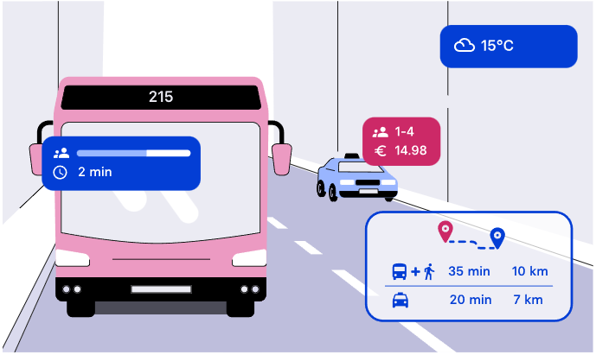

Σχήμα 2.6: Αστικό τοπίο με επικάλυψη εικονικών δεδομένων [20]

### Επερχόμενες δεξιότητες AR και VR

Γίνεται μεγάλη προσπαθεί για ολική ψηφιοποίηση του κόσμου, συγχωνεύοντας το αναλογικό, δημιουργώντας μια λεπτή γραμμή ανάμεσα στην ψηφιακή από την αναλογική μας ζωή. Ως ένα βαθμό υπεύθυνη είναι η AR και η VR στοχεύοντας στις ποιο εις βάθος εμπειρίες σαφώς για στον εργασιακό κλάδο όπως και για την κοινωνική αλληλεπίδραση της ζωή μας. Έτσι αναμένουμε να μας φέρουν μια πρωτοπόρα μετάβαση από τη δισδιάστατη(2D) στην τρισδιάστατη(3D) εποχή. [20]

Γενικά η ένωση της XR με άλλες αναδυόμενες τεχνολογίες θα βοηθήσει στην βελτιώσει τον δυνατοτήτων μας ως ανθρώπινα όντα, αναπτύσσοντας τις διαδικασίες που υποστηρίζουν την εξέλιξη μας. Βασικό κριτήριο είναι ως κοινωνία να έχουμε υψηλά κριτήρια για να διασφαλίσουμε ότι, η εξέλιξη της τεχνολογίας αφορά την πρόσβαση και το κέρδος για όλους.[20]

## Ευκαιρίες για νέες θέσεις εργασίας χάρης την XR

### Αλλαγές, επιπτώσεις και το μέλλον στον εργασιακό κλάδο

Όπως έχουμε παρατηρήσει και από παλαιότερες ανερχόμενες τεχνολογίες, έτσι και η XR ήταν αναμενόμενο να φέρει μια κάποια αναστάτωση στους εργασιακούς χώρους. Σε κάποιους λιγότερο, αλλά στην πλειοψηφία θα μας επηρεάσει ριζικά μεταμορφώνοντας τον τρόπο που γνωρίζουμε και αλληλεπιδρούμε με τον ψηφιακό κόσμο, αλλάζοντας τα 2D οικοσυστήματα. Με τις δυνατότητες που προσφέρουν οι AR, VR και MX έχουμε αρχίσει να προετοιμαζόμαστε για την μετάβαση σε ένα οικοσύστημα με τις αλληλεπιδράσεις μας να πραγματοποιούνται σε 3 διαστάσεις. Δίνοντας την ελευθερία για νέους μεθόδους, περιβάλλοντα και λειτουργίες στον εργασιακό χώρο. Επιπλέον, ριζικά θα αλλάξει (κι’ άλλο) ο τρόπους με τον οποίο διαχειριζόμαστε τις πληροφορίες(data).[21]

Όσο αφορά τις επιπτώσεις, είναι αναμενόμενη η αύξηση της αποτελεσματικότητας στη ρύθμιση των εργασιών, βελτιώνοντας και διευκολύνοντας τις νέες μορφές συνεργατικής εργασίας. Επιπλέον θα συνδυάζει τα ψηφιακά δεδομένα με την πραγματικότητα προκειμένου να βελτιωθούν οι ικανότητες των εργαζομένων ελαχιστοποιώντας αστοχίες και σφάλματα στην εκτέλεση των εργασιών μέσω της προσομοίωσης και της 3D προβολής διαδικασιών. Συνοψίζοντας, θα βιώσουμε την αναδιαμόρφωση του χώρου εργασίας ο οποίος θα ευνοήσει πρωτοπόρες εμπειρίες γεμάτες προκλήσεις.[21]

Τέλος, ο ψηφιακός μετασχηματισμός θα επηρεάσει σημαντικά τον εργασιακό κλάδο, ξεκινώντας από συγκεκριμένες θέσεις εργασίας μέχρι και ριζικά έναν επαγγελματικό τομέα. Σε αυτές τις αλλαγές στηρίζονται και οι σειρά νέων θέσεων και επαγγελμάτων που θα δημιουργηθούν μέσα από τις νέες ανάγκες.[21]

### Θέσεις εργασίας εκτεταμένης πραγματικότητας

#### Υπάρχων θέσεις εργασίας

Από τις βασικότερες θέσης είναι του προγραμματιστή σε περιβάλλοντα όπως το Unity και Unreal, όπου και θα στηριχτεί η Π.Ε. σε αυτό (Unity). Software developer λοιπόν υπεύθυνος για τη δημιουργία προϊόντων ΑR, VR, MR ανεξαρτήτως πλατφόρμας χρησιμοποιώντας Unity (C#) ή Unreal (C++) ως πλατφόρμα ανάπτυξης.[21]

Οι σχεδιαστές UI/UX για ΧR (ΑR,VR,MX) περιβάλλοντα είναι υπεύθυνος για τον σχεδιασμό διαγραμμάτων και μοντέλων ροής χρηστών για 3D VR κόσμους. Μία βασική θέση εργασίας διότι ο σχεδιασμός για 3D περιβάλλοντα διαφέρει ριζικά από τον προϋπάρχων σχεδιασμό έργων για την 2D υλοποίηση. Παρόμοιο είναι και το κομμάτι για τα ηχητικά και βίντεο εφέ για VR, όπου ο είναι υπεύθυνος για την δημιουργία ήχου και βίντεο για 3D VR κόσμους ώστε να συγχρονιστούν με όλα τα 3D αντικείμενα της VR εμπειρίας.[21]

Επιπλέον, η θέση του ερευνητής για τις AR, VR, MR τεχνολογίες όπου με την αναστάτωση που έχουν φέρει και έκτος τεχνολογικού κλάδου, οι επιπτώσεις σε οικονομικές, κοινωνικές, προσωπικές καταστάσεις μπορούν να περιοριστούν εάν οι εταιρίες που διαθέτουν δεδομένα τα προσφέρουν για να διευκολύνουν την λήψη αποφάσεων. Έτσι η έρευνα των τεχνολογιών αυτόν θα βοηθήσει στο να αναδειχθούν κατευθύνσεις που αφορούν την ανάπτυξη και την εφαρμογή τους. [21]

#### Αναδυόμενες και νέες θέσεις εργασίας

Πιθανών την δεδομένη στιγμή να μας φαίνονται περίεργα τα παρακάτω μελλοντικά επαγγέλματα, αλλά τα σημάδια είναι εμφανές. Στυλίστας ολογράμματος, υπεύθυνος για το styling που αφορά την ανάπτυξη σκηνών σε ένα περιβάλλον χωρικού υπολογισμού που υλοποιείτε σε XR προϊόντα.O σχεδιαστής/σύμβουλος τρόπου ζωής επαυξημένης πραγματικότητας όπου θα είναι σαν ένας σύμβουλος όπως εκείνους που υφίσταστε ήδη για τα social media. Επιπλέον ένας που θα του ανατεθεί η δημιουργία ψηφιακών αλληλεπιδράσεων ώστε να προβάλετε η εικόνα που θέλετε να μεταδώσετε σε εικονικά περιβάλλοντα προσαρμοσμένη στην εκάστοτε περίπτωση. Τέλος, ο προσωπικός εκπαιδευτής εγκεφάλου όπου , χάρης τις ευκαιρίες που προκύπτουν λόγω της xr σε σχέση με την παροχή συγκεκριμένων εμπειριών σε ανθρώπους με αναπηρίες που χάρης αυτήν θα μπορέσουν να της βιώσουν, θα χρειαστεί ένας ειδικός με δεξιότητες στην BCI (διεπαφή εγκεφάλου-υπολογιστή). Αυτός ο υπεύθυνος να προσαρμόζει την αντίστοιχη εφαρμογή που θα είναι κατάλληλη σύμφωνα με τις ανάγκες του χρήστη.[21]

## Σύνοψη Κεφαλαίου

Το 2ο κεφάλαιο αναλύσαμε εις βάθος ότι είναι σχετικό με την εκτεταμένη πραγματικότητα (AR, VR, MX), την βασική ιδέα για το πως υλοποιείτε σε 1ο στάδιο, που και σε τη μορφές την συναντάμε στην καθημερινότητα μας όπως και ότι έχει να κάνει με τις επιπτώσεις της, τόσο σε αυτή την χρονική περίοδο όσο και σε μελλοντική, με αναφορές στον εργασιακό και τον προσωπικό χώρο.

# Προγράμματα και Μέθοδοι προς υλοποίηση

## Εισαγωγή

Αφήνοντας πίσω στο κεφάλαιο 2 το κομμάτι γύρο από την εκτεταμένη πραγματικότητα(XR) που εν τέλει σχετίζεται με αρκετούς κλάδους, ήρθε η ώρα να εστιάσουμε στην AR τεχνολογία. Σε αυτό το κεφάλαιο τις Π.Ε. θα περιηγηθούμε στα προγράμματα όπου, θα χρειαστούμε για να καταλήξουμε στο καλύτερο δυνατό αποτέλεσμα (εμπειρία).

Η επιλογή των κατάλληλων προγραμμάτων/εργαλείων όπως και η ορθή χρήση τους είναι από τα βασικότερα κριτήρια για να έχουμε ένα όμορφο, εύχρηστο και λειτουργικό αποτέλεσμα. Σαφώς και η όλη διαδικασία περιέχει ένα σημαντικό βαθμό δυσκολίας μιας και ο συνδυασμός διαφορετικών προγραμμάτων (εργαλείων) και η απαίτηση για διαφορετικές ικανότητες και δεξιότητες, προς αυτά, κάνει την όλη διαδικασία για την εκπόνηση της Π.Ε. να είναι ποιο περίπλοκη.

Τα επακόλουθα πρόγραμμα και εργαλεία χρησιμοποιούνται για την δημιουργία και την υλοποίηση ΑR (και VR) project[5].

* Ανάπτυξη πλατφόρμας AR και VR: Unity, Unreal, Amazon Sumerian
* 3D μοντελοποίηση: Blender, 3ds Max, SketchUP, MODO, Maya
* Κιτ ανάπτυξης λογισμικού (SDKs)/ frameworks: Vuforia, ARKit, ARCore, WikiTude Cardboard SDK, Oculus SDK, Windows Mixed Reality, React 360, OpenVR
* Διαδικτυακό περιβάλλον: A-Frame, Web XR API, AR.js

Με πρωταρχικό σκοπό την δημιουργία μιας εφαρμογής επαυξημένης πραγματικότητας(AR), για χρήση σε έξυπνα κινητά τηλέφωνα, κρίνεται αναγκαία η υλοποίηση αρκετών από τα προαναφερθέντα εργαλεία.

Κατά κύριο λόγο, η Π.Ε. βασίζεται σε προγράμματα όπως το Unity και Blender, σε εργαλεία και τεχνολογίες όπως το Vuforia, Visual Stuidio και το Adobe Photoshop.

## Unity

Το Unity είναι η πιο δημοφιλής μηχανή δημιουργίας παιχνιδιών στον κόσμο. Συνδυάζει πολλά χαρακτηριστικά μαζί και είναι αρκετά ευέλικτη για να φτιάξει σχεδόν οποιοδήποτε παιχνίδι μπορείτε να φανταστείτε. Έχει χρησιμοποιηθεί, εκτός από την δημιουργία παιχνιδιών, και για κινούμενα σχέδια, ταινίες και άλλα. Παρέχει την δυνατότητα σε αρχάριους αλλά και έμπειρους δημιουργούς παιχνιδιών να φτιάξουν κάτι όμορφο και ευχάριστο. Επιπλέον, ένα από τα δυνατά χαρακτηριστικά του Unity είναι πως υποστηρίζει την υλοποίησε οποιουδήποτε project σε ποικίλες πλατφόρμων (Console, Pc, Ios) όπως το Android οπου και θα δούμε κατά την εξέλιξη της Π.Ε..

### Εγκατάστασή Unity Hub

Η εγκατάσταση της μηχανής Unity, προϋποθέτει το κατέβασμα του προγράμματος Unity Ηub (έκδοση 3.1.1) μέσω του unity.com/download. . Με το πέρας της εγκατάστασης του, μέσα από το εύχρηστο μενού του (σχήμα 3.1), έγινε η εγκατάσταση της μηχανής Unity (έκδοση 2021.2.19f1) η οποία περιλαμβάνει το Visual Studio 2019 (έκδοση 16.11.11) καθώς και το απαραίτητο πακέτο Andriod Build Support (σχήμα 3.2) ώστε να υπάρχει η επιθυμητή συμβατότητα με Android συσκευές.

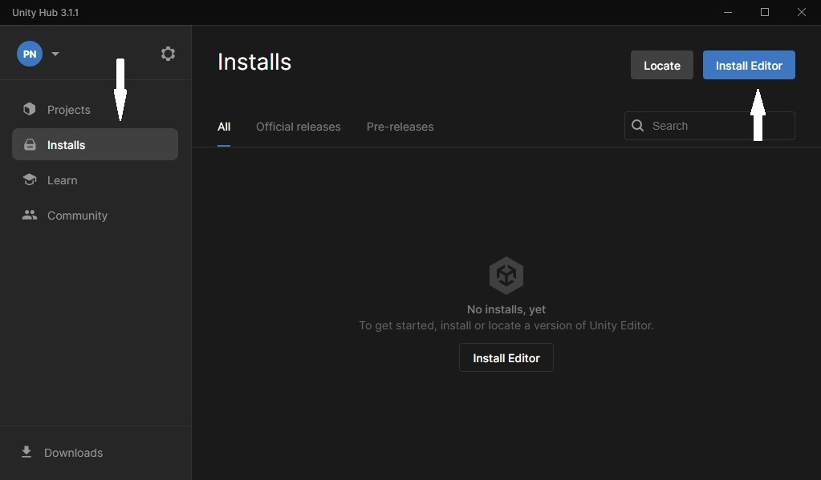

Σχήμα 3.1: Εγκατάσταση Unity μέσω Unity Hub

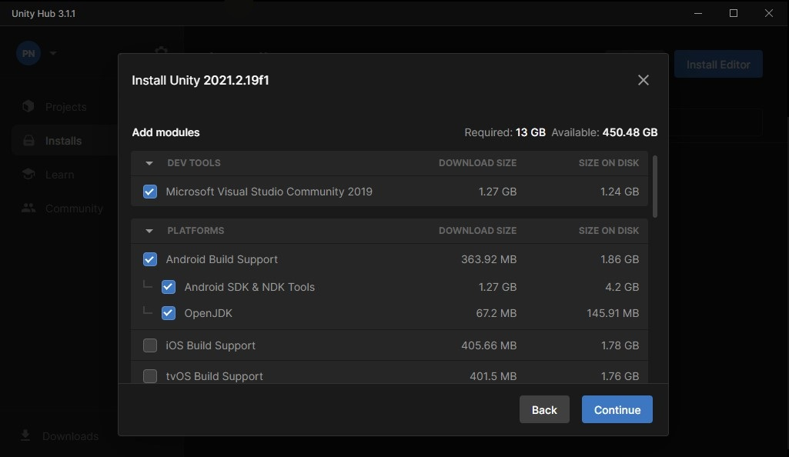

Σχήμα 3.2: Ε*γκατάσταση Visual Studio και Android Build Support*

**Στις προαναφερθέντες εφαρμογές/εργαλεία χρησιμοποιήθηκαν η νεότερες ολοκληρωμένες εκδόσεις (όχι beta), που προσφέρει η κάθε εταιρία την δεδομένη στιγμή.**

### Δημιουργία νέου 3D project

Έχοντας ολοκληρώσει την εγκατάσταση του Unity, προχωράμε στην δημιουργία νέου project. Ενώ βρισκόμαστε στο αρχικό μενού του Unity Hub, στην κατηγορία Projects πατώντας στο New Project, εμφανίζεται ένα pop up παράθυρο. Επιλέγουμε το 3D core project, δίνουμε όνομα στο text field που βρίσκεται στα δεξιά (σχήμα 3.3).

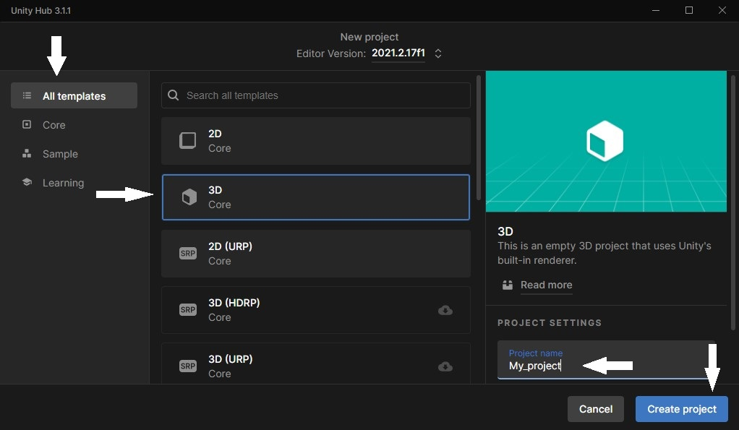

Σχήμα 3.3: *Δημιουργία 3D project*

Με το πέρας τις εγκατάστασης ανοίγει ο Unity Editor, ο οποίος περιέχει τα 2 βασικά αντικείμενα, "Main Camera" και το "Directional Light", τα οποία είναι στο κέντρο αλλα αποτελείται και από πολλα υπο-παράθυρα (σχήμα 3.4) στα περίχωρα του project.

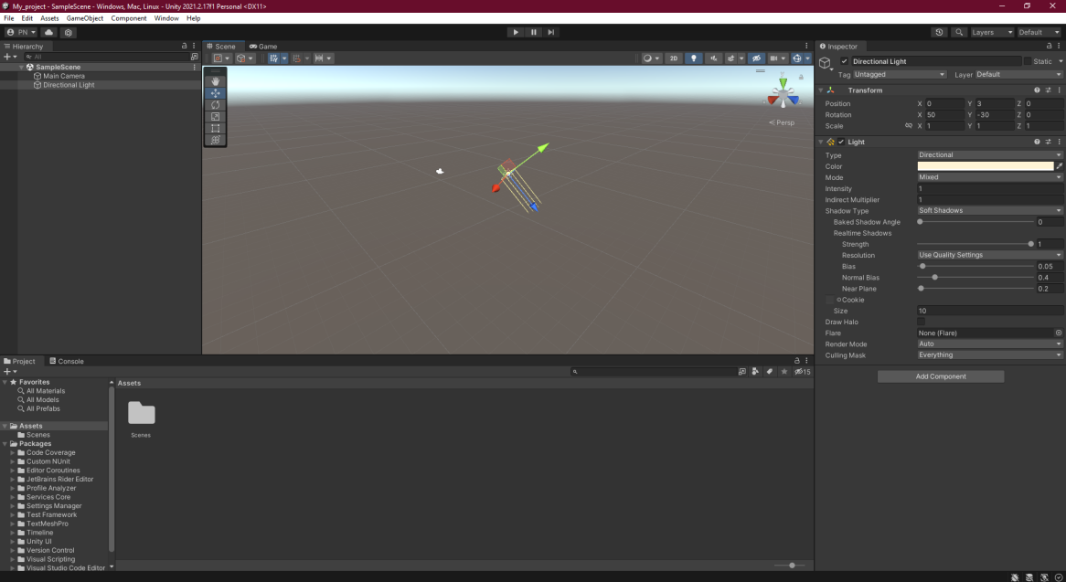

Σχήμα 3.4: *Unity Editor*

Πριν αρχίσουμε τις μετατροπές στις ρυθμίσεις όπου θα μας βοηθήσουν στην ομαλή εξέλιξή της Π.Ε., ας πλοηγηθούμε λίγο στα υπο-παράθυρο που εμφανίστηκαν. Τα βασικά είναι Project Browser, ο Inspector, τα παράθυρα Game View, Scene View και Hierarchy.

Στα αριστερά βρίσκεται το παράθυρο Hierachy (Σχήμα 3.5) το οποίο μας αναφέρει τα αντικείμενα που βρίσκονται στην τρέχουσα σκηνή. Επίσης, με την εισαγωγή κάθε αντικειμένου στην εκάστοτε σκήνη, η λίστα ενημερώνεται αυτόματα.

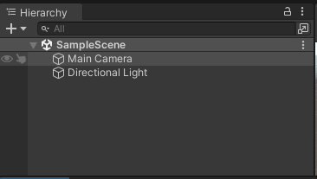

Σχήμα 3.5: *Παράθυρο Hierachy*

Στο κάτω μέρος συναντάμε το Project Browser (Σχήμα 3.6). Ένα οικείο παραθυρο μιας και είναι εμφανές ότι η διαρρύθμιση του είναι αρκετά κοντα σε αυτή τον Windows File Explorer καθώς και Mac os. Σε αυτό βρίσκουμε τις σκηνές και πακέτα που έχουμε εισάγει στο Unity και είναι έτοιμα προς χρήση.

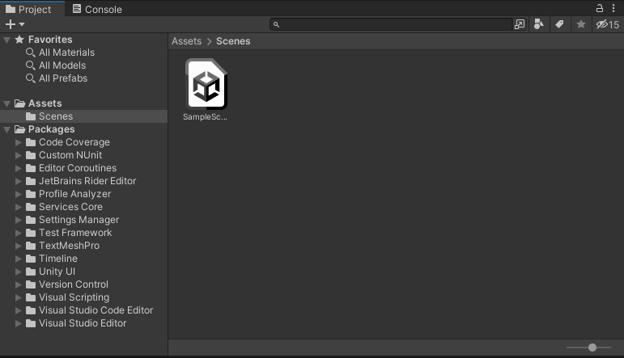

Σχήμα 3.6: *Παράθυρο Project Browser*

Στα δεξιά βρίσκουμε το Inspector (Σχήμα 3.7) στο οποίο μπορούμε να μεταβάλουμε τις τιμές με βάση τις ανάγκες του project. Σε αυτό εμφανίζονται και είναι διαθέσιμα προς επεξεργασία τα στοιχεία (components), οι ιδιότητες (properties) και οι ιδιότητες μορφοποίησης (transform properties, τοποθεσία, rotation, scale) του κάθε αντικειμένου.

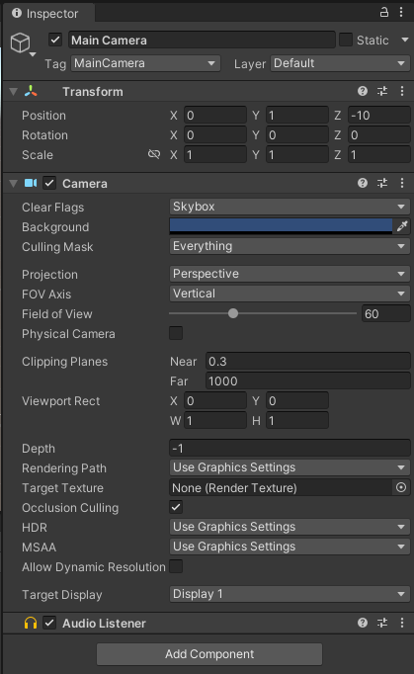

Σχήμα 3.7: *Παράθυρο Inspector*

Τέλος, το Game View (Σχήμα3.8), όπου βρίσκεται στο κέντρο, είναι ο χώρος όπου κατασκευάζουμε το παιχνίδι. Με μεγάλη ακρίβεια, προσθέτουμε αντικείμενα στην σωστή θέση, απλά με drag and drop, χάρη στα τρισδιάστατα χειριστήρια του Scene View.

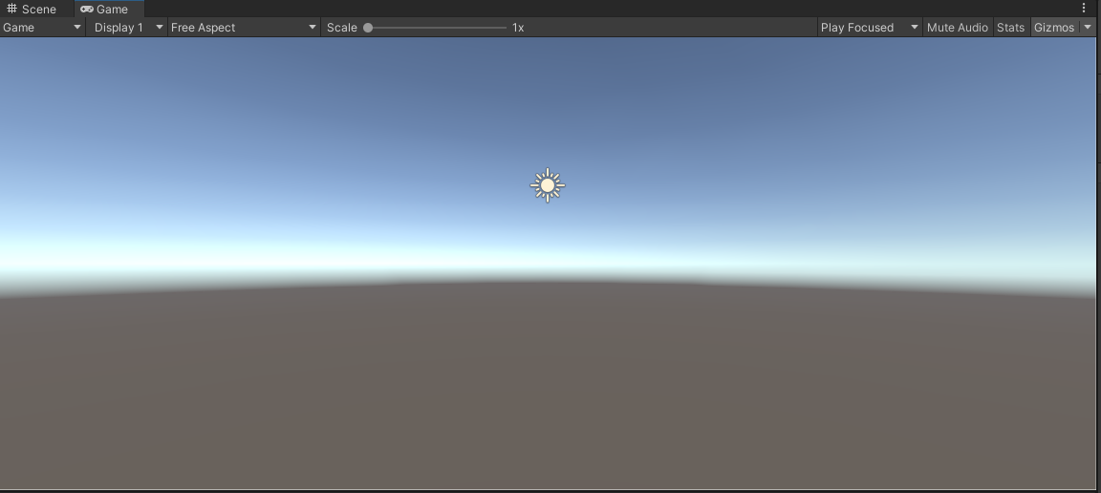

Σχήμα 3.8: *Παράθυρο Game View*

Τα περισσότερα παράθυρα όπως και οι τιμές όπου αναφέρθηκαν βρίσκονται στις προεπιλεγμένες ρυθμίσεις μιας και είμαστε στο αρχικό στάδιο περιήγησης του προγράμματος. Τέλος το κάθε παράθυρο μπορεί να μετακινηθεί σε άλλη θέση στου user interface του Unity για πιθανή μεγαλύτερη ευχρηστία .

### Εγκατάσταση πρόσθετων πακέτων μέσο Unity Package Manager

Μετά την δημιουργία του project και μια μικρή περιήγηση στο περιβάλλον του unity, είναι ένα καλό σημείο ώστε να κατεβάσουμε μερικά από τα βασικά πρόσθετα πακέτα, όπως το Device Simulator, Ar Foundation και άλλα, που είναι απαραίτητα για τις απαιτήσεις και την συμβατότητας της μελλοντικής εφαρμογής.

Mέσω του unity package manager, το οποίο η εταιρία το πρόσθεσε από την 2017.2 έκδοση και μετά, δείχνει στο χρήστη τα πακέτα που είναι ήδη εγκατεστημένα με επιλογές όπως αφαίρεση ή ενημέρωση, καθώς και τα διαθέσιμα πακέτα προς ενημέρωση. Η διαδρομή για την εμφάνιση του, μέσα από το unity, είναι Window → Package Manager.

#### Πακέτα Device Simulator, Visual Studio Code Editor, AR Foundation

Το πακέτο Device Simulator μας δίνει την δυνατότητα να εκτελέσουμε την εφαρμογή μέσα από το unity όπως θα το έτρεχε μια έξυπνη κινητή συσκευή. Στην συγκεκριμένη έκδοση του unity(2021.2.16f1) υπάρχει προ εγκατεστημένο το πακέτο αυτό. [22]

Το πακέτο Visual Studio Code Editor (έκδοση 1.2.5) συμβάλει στην υποστήριξη για το Visual Studio ως code editor για το unity Παρόλο που έχει εξαιρετικό επεξεργαστή το unity για την δημιουργία μιας εφαρμογής/παιχνιδιού όμως δεν δίνει την δυνατότητα για δημιουργία κώδικα μέσα σε αυτό. Έτσι με το πακέτο αυτό μπορούμε να εκμεταλλευτούμε το visual studio για την δημιουργία, επεξεργασία και τον εντοπισμό σφαλμάτων στον κώδικά με την χρήση C#. Επίσης υποστηρίζει την δημιουργία αρχείων csproj. [23]

To πακέτο AR Foundation (έκδοση 4.2.3) είναι ιδανικό για την δημιουργία και την υποστήριξη εφαρμογών AR συμβατές σε Android και IOS με ελάχιστες έως και καθόλου αλλαγές στον μεταξύ τους κώδικα. Επιπλέον προσφέρει στον χρήστη την επιλογή να βλέπει το αποτέλεσμα κομμάτι κομμάτι ταυτόχρονο με την δημιουργία του. [24]

#### Πακέτα TextMeshPro, ProBuilder, Vuforia Engine AR

Το πακέτο TextMeshPro (έκδοση 3.0.6) είναι ο αντικαταστάτης του Unity’s UI Text και του Text Mesh. Ένα ακόμα πακέτο με ισχυρές δυνατότητες και ευκολία στη χρήση , που χρησιμοποιεί προηγμένες τεχνικές απόδοσης κειμένου σε συνδυασμό με προσαρμοσμένες σκιάσεις. Γνωστό και ως TMP (ιδίως στους γνώστες του κλάδου) αφού προσφέρει σημαντικές βελτιώσεις στο εμφανισιακό κομμάτι και παρέχει πληθώρα επιλογών όσον αφορά το στυλ κειμένου και τον έλεγχο μορφοποίησης, διάταξης κειμένου όπως στην απόσταση χαρακτήρων, λέξεων, γραμμών με πάνω από 30 διαθέσιμες ετικέτες εμπλουτισμένου κειμένου με υποστήριξη για αρκετές γραμματοσειρές και στυλ. Μέσα σε αυτές είναι και ελληνική γραμματοσειρά.[25]

To πακέτο ProBuilder (έκδοση5.0.4) είναι ένα εξαιρετικό ευπροσάρμοστο εργαλείο σχετικό με το 3D modeling και σχεδίασης επιπέδου, κατάλληλο για την κατασκευή αντικειμένων απλής γεωμετρίας, αλλά ικανό και για λεπτομερή επεξεργασία. Με την χρήση του μπορούμε να δημιουργήσουμε γρήγορα πρωτότυπα δομών, πολύπλοκα χαρακτηριστικά εδάφους ακόμα και οχημάτων ή όπλων. Για την επίτευξη μιας επιπλέον επεξεργασίας εις βάθος και την βελτίωση, κυρίως ως προς την εμφάνιση, των αντικειμένων το ProBuilder μπορεί να το καταφέρει σε συνεργασία με άλλα ψηφιακά παρόμοια εργαλεία δημιουργίας περιεχομένου (π.χ. Maya). [26]

Το πακέτο Vuforia Engine AR (έκδοση 10.7.2) δεν δίνεται η δυνατότητα εγκατάσταση του πακέτου αυτό εξαρχής. Μπορεί να προστεθεί έχοντας ολοκληρωθεί η εκτέλεση των βημάτων έως και την ενότητα 3.5.3. Το πακέτο αυτό είναι πλέον το ποιο αναγκαίο για την υλοποίηση εφαρμογών ar για έξυπνες κινητές συσκευές. Μέσο αυτό μπορούμε να προσθέσουμε εύκολα προηγμένες λειτουργίες υπολογιστικής όρασης για ην δημιουργία μοναδικών εμπειριών ar. Σημαντικό εργαλείο του vuforia engine είναι ότι αναγνωρίζει εύκολα qr codes ώστε να γίνεται εμφάνιση περιεχομένου ar σε αυτό. [27]

Όλα τα προαναφερθέντα πακέτα (τις ενότητας 3.3.1 και 3.3.2) πακέτα παρέχονται δωρεάν όπως και μερικά από αυτά να τα βρίσκουμε να είναι ήδη προ εγκατεστημένα (Unity UI, Test FrameWork …) αναλόγως την έκδοση του unity όπου χρησιμοποιούμαι.

### Εξαγωγή Unity Project σε apk

Έχοντας ολοκλήρωση την εγκατάσταση του Unity (ενότητα 3.2), ρίξαμε και μια πρώτη ματιά στο Unity Editor όπως και σε κάποια από τα βασικά πακέτα (ενότητα 3.3), ας προετοιμάσουμε τόσο την android συσκευή μας όσο και το unity ώστε να ακολουθήσει και αργότερα η μετατροπή σε εφαρμογή apk (Android Package Kernel).

Επιπλέον, η μηχανή Unity μπορεί να μεταφέρει ένα Unity Project σε μία πληθώρα από πλατφόρμες όπως Pc (Windows, Linux), Smartphone (IOS, Android) καθώς και σε Console (PS4, Xbox) κ.α. με ελάχιστες έως καθόλου αλλαγές.

#### Ρυθμίσεις Συσκευής Android

Από τις εργοστασιακές ρυθμίσεις τους, μια android συσκευή δεν θεωρείτε ασφαλές να τρέξει μια εφαρμογή τρίτου (εκτός playstory). Υπάρχει σαφώς η δυνατότητα αλλαγής της επιλογής αυτής. Στις ρυθμίσεις του τηλεφώνου ενεργοποιούμε τις ρυθμίσεις για προγραμματιστές (Developer Mode) καθώς και την ρύθμιση εντοπισμός σφαλμάτων USB (USB Debugging). Η διαδικασία ενεργοποίησης των ρυθμίσεων αυτών, πιθανών να διαφέρει από εταιρία σε εταιρία (λόγο των διαφορετικών UI που συναντάμε) έτσι δεν θα αναφερθώ σε ποιο λεπτομερή βήματα. Επιπλέον εγκαταστάθηκαν στο smartphone οι εξής εφαρμογές, Υπηρεσίες Google Play για AR και η Unity Remote 5, με την πρώτη να την βρίσκουμε προ εγκατεστημένη στα νέα smartphone.

#### Ρυθμίσεις Unity

Η διαδικασία μεταφοράς της εφαρμογής σε android συσκευής επιτυγχάνετε κάνοντας χρήση του Android Module (Android Build Support) όπου κάναμε εγκατάσταση στην ενότητα 3.2.1 (Σχήμα 3.2). Εύκολα μπορούμε να ελέγξουμε την ομαλή εγκατάσταση των εργαλείων ακολουθώντας τα εξής βήματα: Edit → Preferences → Analysis → External Tools στην υπο-καρτέλα Android (Σχήμα 3.9).

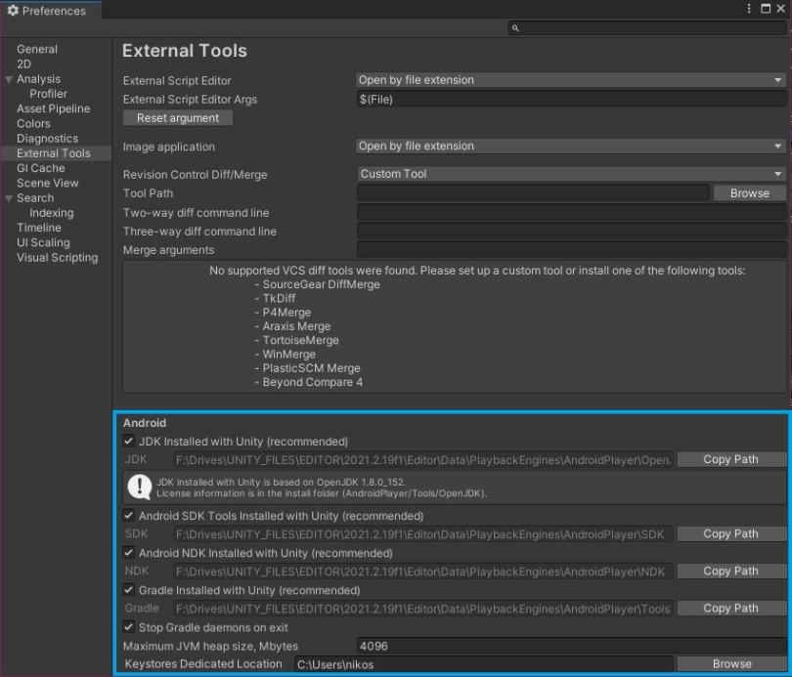

Σχήμα 3.9: *Τοποθεσία εγκατάστασης Android Module*

Στην συνέχεια, στο κύριο μενού επιλέγουμε File → Build Settings είναι οι ρυθμίσεις που αφορούν την έκδοση Android. Σε αυτό θα γίνει η επιλογή της πλατφόρμας στην οποία θα εκδοθεί το Unity Project. Ετσι, επιλέγουμε Add Open Scenes για προσθήκη των σκηνών που δημιουργήσαμε (στην παρούσα φάση υπάρχει μια σκηνή, το παράδειγμα), επιλέγουμε Αndroid από την λίστα Platform και τέλος το κουμπί Switch Platform (Σχήμα 3.10).

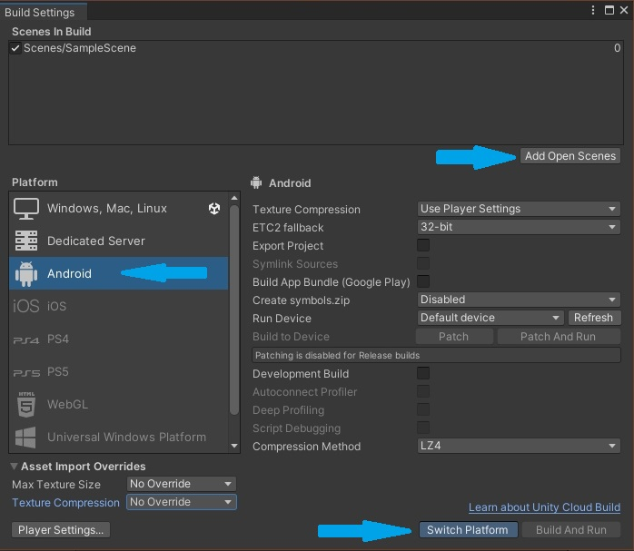

Σχήμα 3.10: *Build Settings*

Όταν θα έχει ολοκληρωθεί η εργασία και θα θελήσουμε να περάσουμε το apk στο smartphone μας τότε θα ξανά επισκεφτούμε την καρτέλα αυτή, με μικρές αλλαγές στις ρυθμίσεις.

Κάτω αριστερά στο σχήμα 3.10, το κουμπί Player Settings οδηγεί στην καρτέλα Player του παραθύρου Project Settings η οποία παρέχει περαιτέρω ρυθμίσεις για την έκδοση της android εφαρμογής (Σχήμα 3.11).

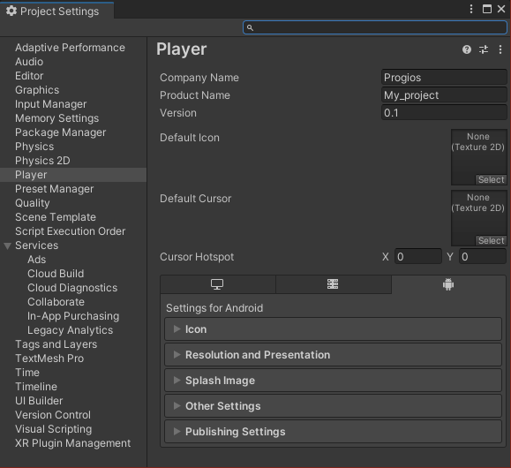

Σχήμα 3.11: *Player Settings*

Ποιο συγκεκριμένα, στο Other Settings μία από τις ρυθμίσεις που μπορούμε να δούμε ή να αλλάξουμε είναι η ελάχιστη επιτρεπτή έκδοση όπου θα μπορεί να τρέξει το παιχνίδι (με minimum api να συνίσταται το Android 6.0 ‘Marshmallow’με api level 23), όπως και την μέγιστη υποστηριζόμενη έκδοση (σχήμα 3.12).

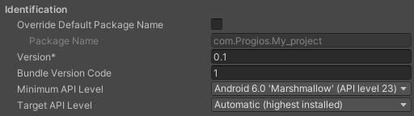

Σχήμα 3.12: *Υποστηριζόμενες εκδόσεις android*

Προαιρετικά προτείνεται και η αλλαγή του Target Devices (λίγο παρακάτω από τις ρυθμίσεις του Identification) από All Devices σε Phones,Tablets and TV Devices only, όπως και η απενεργοποίηση του Multihreaded Rendering μιας και από συζήτησης σε διαδικτυακά forum έδειξε ότι ευθύνεται για προβλήματα εκτέλεσης το apk σε smartphone.

Επιπλέον για την ομαλή λειτουργία της εφαρμογής ανεξάρτητα από το μέγεθος και την ανάλυση της οθόνης κάθε συσκευής, βρίσκουμε τις ρυθμίσεις ανάλυσης στην υπο-κατηγορία Resolution and Presentation (σχήμα 3.11), στην καρτέλα Player.

Επιπλέον, μπορούμε να προσαρμόσουμε το ratio ή το resulotion του Game View σε όποιες τιμές οθόνης θέλουμε, σε custom ή κάποια από τα προτεινόμενα. Συγκεκριμένα, για το Game χρησιμοποίησα το ratio 9:20 του κινητού μου (Xiaomi Redmi Note 9 pro) (Σχήμα 3.12) .

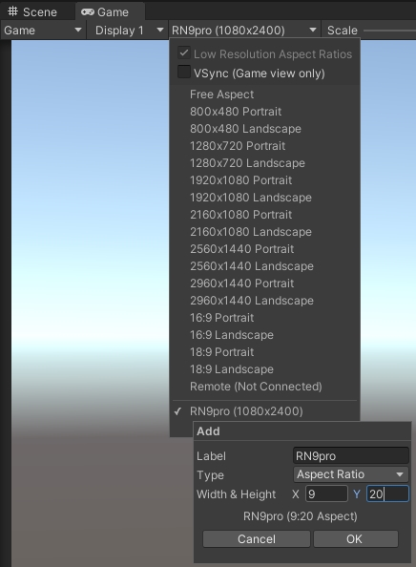

Σχήμα 3.12: Διαμόρφωση ανάλυσης για το Game View

Όσο για τον Simulator επέλεξα το Google Pixel 5 (με resolution 1080 x 2340 pixels και 19,5:9 ratio) που είναι ελάχιστη η διαφορά σε ανάλυση και ratio με το δικό μου, πετυχαίνονται από την αρχή μια εμπειρία παρόμοια σε χώρο όπως με αυτήν στο τέλος. Με τις παραπάνω ρυθμίσεις (για το Game View) περιορίζουμε την εφαρμογή να τρέχει σε portrait mode(κάθετη οθόνη) για λόγους ευχρηστίας.

Βέβαια υπάρχει και εναλλακτική λύση, η σύνδεση του smartphone με τον υπολογιστή (μέσω usb καλωδίου) με τις εξής ρυθμίσεις στο unity για την αναγνώριση της συσκευής, Edit→ Project settings→Editor→Unity Remote με το Device να οριστεί σε Any Android Device .

Καθ' όλη την εξελίξει τις πτυχιακής ανακαλύπτουμε νέα εργαλεία όπου θα μας φανούν χρήσιμα για το βέλτιστο αποτέλεσμα. Έτσι και τώρα. Γι

## Vuforia

To Vuforia AR Software παρέχει μέσω της μηχανής της ένα ευρύ φάσμα χαρακτηριστικών και στόχων κάνοντας έτσι τη διαδικασία ανάπτυξης AR ποιο ευέλικτη. Σχεδιάστηκε από την Qualcomm για εφαρμογές AR στα smartphone μέσω των καμερών τους. Ένα από τα ποιο πρόσφατα χαρακτηριστικά της είναι το Vuforia Model Targets όπου αποτελεί την βασική δυνατότητα για εμπορικές και για βιομηχανικές χρήσεις. Επιτρέπει στις εφαρμογές να αναγνωρίζουν φυσικά αντικείμενα όπως αυτοκίνητα, παιχνίδια και να τα παρακολουθούν ανεξάρτητα εάν είναι επίπεδες εικόνες, επιφάνειες ή 3D αντικείμενα. Δίνει την δυνατότητα μέσω ΑΙ στον υπολογιστή να τα αναγνωρίζει βάση συγκεκριμένων σχημάτων και εικόνων χάρης το AR Virtual Camera της Vuforia.[28-29]

### Εγκατάσταση και εισαγωγή Vuforia πακέτου στο project

Για την λήψη και εγκατάσταση του Vuforia, είναι απαραίτητος ένας λογαριασμός. Με την δημιουργία του, μέσα από το περιβάλλον της σελίδας, βρίσκουμε στην κατηγορία Downloads στην ποιο πρόσφατη έκδοση(10.7.2) σε μορφή συμβατή με την πλατφόρμα που χρειαζόμαστε(Unity). Με μια απλή εκτέλεση του .exe αρχείου που έγινε λήψη, επιλέγουμε το unity project που θέλουμε να προστεθεί και μετά το κουμπί import για επιβεβαίωση εισαγωγής στο project.

### Προσθήκη AR Camera

Διαγράφοντας την βασική κάμερα του Unity, που προστίθενται αυτόματα στην σκηνή μας, κατά την δημιουργία του project, προσθέτουμε στην σκηνή μια κάμερα με AR δυνατότητες, κάνοντας δεξί κλικ στο παραθύρου Hierarchy(αριστερά) και επιλέγουμε Vuforia Engine→AR Camera. Οι ιδιότητες της φαίνονται στο Inspector(δεξιά). Απενεργοποιούμε την main camera και ορίζουμε την ar camera ως main camera. Στο Vuforia Behaviour(Script) περιλαμβάνονται οι ποιο βασικές επιλογές που έχουν να κάνουν με την συμπεριφορά της κάμερα. Μια από τις αλλαγές που θα κάνουμε είναι στο open vuforia engine configuration→Device Tracker→Android Settings αλλάζουμε το ARCore Requirement σε required.Επιπλέον προσθέτουμε ένα ar session από Game Object → XR → AR Session. Για αρχή, θα χρειαστούμε την άδεια χρήσης.

### Χορήγηση License Key

Με το πέρας εισαγωγής την AR camera, θα χρειαστούμε μια license(άδεια χρήσης). Έτσι μέσα από την σελίδα του vuforia στην κατηγορία Develop, μέσο της υποκατηγορίας License Manager, επιλέγουμε Get Basic, κατάλληλη για τις ανάγκες της Π.Ε., δίνοντας το όνομα της αρεσκείας μας στην άδεια. Κάνοντας κλικ πάνω στην άδεια, βλέπουμε ολόκληρο το license key όπου το αντιγράφουμε και το προσθέτουμε στο project μας ακλουθώντας τα έξης βήματα: ιδιότητες ar camera→Vuforia Behaviour→Open Vuforia Engine configuration→Global→ και στο text fierd του App License Key κάνω επικόλληση το κλειδί.

### Βάση δεδομένων

Για την λειτουργία της ar camera πρέπει να ορίσουμε ένα στόχο (σημείο) όπου θα εμφανίζει τις επαυξημένες πληροφορίες σε αυτό. Για αρχή χρειαζόμαστε μια βάση δεδομένων όπου θα έχει διαθέσιμο τον στόχο. Μέσο της ιστοσελίδας του vuforia επιλέγουμε Develop→Target Manager→Αdd Database. Δίνουμε ένα όνομα, επιλέγουμε τύπο βάσης (Device) και έχει δημιουργηθεί. Για την προσθήκη στόχου επιλέγουμε την βάση μας και μετα add Targer προτείνοντας μας μια σειρά από τύπους αντικειμένων όπως μια απλή εικόνα (qr code) μέχρι και 3d αντικείμενο. Έτσι, για την ευκολία διάδοσης της εφαρμογής θα δημιουργήσουμε και θα χρησιμοποιήσουμε ένα (vuforia) QR Code μέσω της ιστοσελίδας AR Marker[30] το οποίο το επισυνάπτουμε στο targert file (σχήμα ).

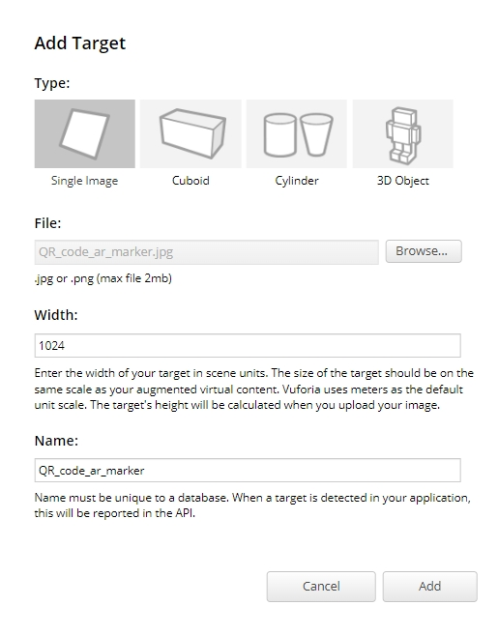

Σχήμα 3.13: Προσθήκη qr code ως target

Τέλος αφού δημιουργήσαμε την βάση, με τον στόχο μας, μπορούμε να την κατεβάσουμε στην μορφή της πλατφόρμας που θα το χρησιμοποιήσουμε (unity editor). Μέσο του target manager επιλέγουμε την βάση μας και έπειτα το κουμπί Download Database(All). Επαναλαμβάνουμε την ίδια διαδικασία εγκατάστασης όπως του vuforia πακέτου (ενότητα 3.5.1).

### Image Targert

Ας ορίσουμε τον στόχο, ίδια διαδικασία προσθήκης με την ar camera (ενότητα 3.5.2). Εδώ τις βασικές ρυθμίσεις συμπεριφοράς του τις συναντάμε (στο inspector) μέσω του Image Target Behavior script όπου θα ορίσουμε τον τύπο της βάσης όπως και την ίδια και τον στόχο(QR code).

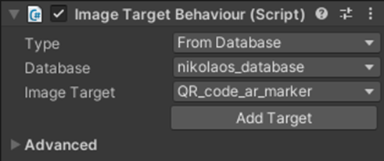

Σχήμα 3.14: Εισαγωγή QR code στόχος

### Πρόσθετες ρυθμίσεις Unity

Με την ολοκλήρωση όλων των παραπάνω, μπορούμε πλέον να προσαρμόσουμε κάποιες ρυθμίσεις, κυρίως προς την AR κάμερα για καλύτερη μελλοντική λειτουργία. Σχετικά με την συμπεριφορά της AR κάμερας (Vuforia Behaviour) κάνουμε αλλαγή το World Center Mode σε συγκεκριμένο στόχο και επιλέγουμε ως World Center το Image Target (σχήμα 3.15) όπως και η επιλογή του κεντρικού σημείου αναφοράς να είναι ο πρώτος στόχος που θα αναγνωρίσει η συσκευή.

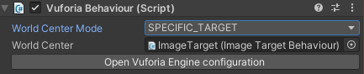

Σχήμα 3.15: Επιλογή World Center το Image Target

Συνεχίζοντας, μας δύνεται η δυνατότητα να επιλέξουμε, μέσα στο Open Vuforia Engine configuration→Global→Camera Device Mode,τον τύπο της κάμερας (σχήμα 3.16) μέσα από τρεις επιλογές. Την προεπιλεγμένη κατάσταση, την βελτιστοποίηση ποιότητας και την βελτιστοποίηση ταχύτητας όπου επέλεξα, καταφέρνοντας έτσι ποιο άμεση απόκριση στην αναγνώριση εικόνας του παιχνιδιού.

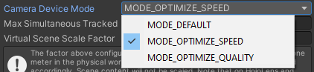

Σχήμα 3.16: Αλλαγή τύπου κάμερας σε βελτιστοποίηση ταχύτητας

## Blender

“Η ελευθερία να δημιουργείς”. Αυτό είναι το μότο της εταιρίας η οποία πλέον έχει φτάσει στο σημείο όπου είναι ένα από τα ποιο ισχυρά εργαλεία ανοιχτού κώδικα όπου χρησιμοποιείται για την σχεδίαση 3D γραφικών. Ποιο συγκεκριμένα, σχετίζεται με animation modeling, rendering, απεικόνιση (imaging), σκίαση (shading) και δημιουργία 3D παιχνιδιών σε πραγματικό χρόνο. [31-32]

Η έκδοση blender που χρησιμοποιήθηκε στην Π.Ε. είναι η 3.2.0 για την δημιουργία πολλών 3D αντικειμένων, όπως ….

### Περιβάλλον Blender

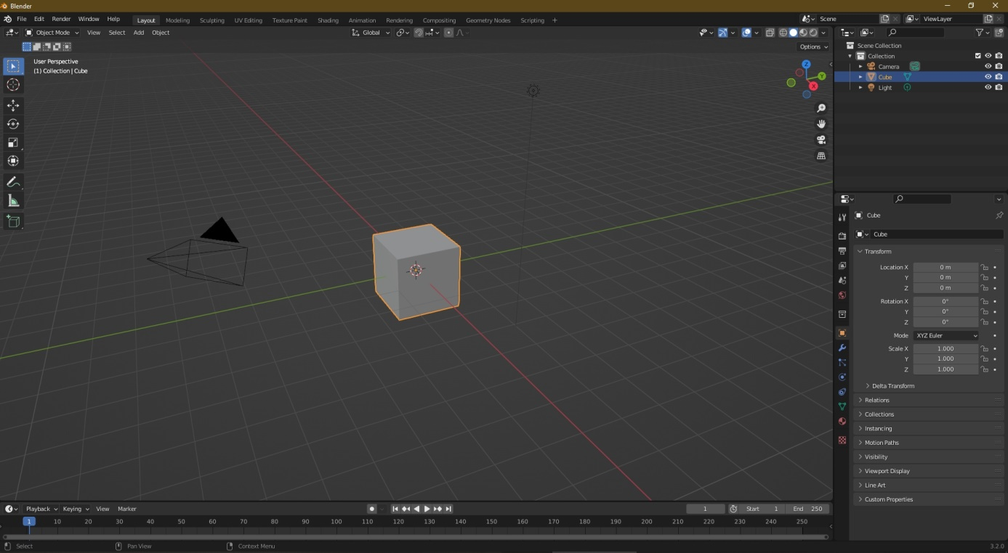

Σχήμα 3.17: Περιβάλλον Blender

Με την εκκίνηση του προγράμματος, συναντάμε το περιβάλλον αυτό (Σχήμα 3.17) όπου υπάρχουν είδη στην σκηνή μας αντικείμενα όπως, μια κάμερα (στα αριστερά), ένας κύβος (στο κέντρο) και το φώς (στα δεξιά).

Η δεξιά πλευρά του περιβάλλον της εφαρμογής χωρίζεται σε δύο κομμάτια:

* πάνω δεξιά όπου είναι η λίστα με τα αντικείμενα που βρίσκονται στην σκηνή μας και
* κάτω δεξιά όπου υπάρχει μια πληθώρα ρυθμίσεων όσων αναφορά το επιλεγμένο αντικείμενο αντίστοιχα.

Στα αριστερά, μέσα στην σκηνή, συναντάμε ένα σύντομο κάθετο μενού όπου περιλαμβάνει κάποιες βασικές επιλογές όπως, για περιστροφή, μετακίνηση και επέκταση. Η επιλογές αυτές είναι ίδιες για κάθε mode. Φεύγοντας από το object mode και επιλέγοντας το edit mode εμφανίζονται και άλλες ποιο προσαρμοσμένες.

Στο οριζόντιο μενού έξω από την σκηνή υπάρχουν μερικές ίδιες λειτουργίες με αυτές που αναφέραμε νωρίτερα(edit – modeling , sculpting). Οι πρόσθετες δυνατότητες όπως είναι το UV editing, texture paint, shading- για την δημιουργία όλων των materials, animation και rendering είναι αυτές που χαρακτηρίζουν το blender. Ποιο λεπτομερές ρυθμίσεις, για το κάθε αντικείμενο όπως και κατηγορία συναντάμε στο κάτω δεξιά παράθυρο.

## Visual Studio

## Adobe Photoshop

Το ποιο δημοφιλή εργαλείο της Adobe, το οποίο προσφέρεται για την δημιουργία και επεξεργασία εικόνων καθώς και την σχεδίαση 3D γραφικών. Χάρης το πλήθος εργαλείων που προσφέρει στον χρήστη καλύπτει όλες τις ανάγκες του. Μερικά από τα εργαλεία του, βοηθάνε στην προσθήκη καλλιτεχνικών εφέ, διορθώσεις φωτογραφιών και δημιουργία σχεδίων από το μηδέν.[33]

Στην συγκεκριμένη Π.Ε. έγινε χρήση photoshop για την εξ ολοκλήρου δημιουργία ή επεξεργασία UI στοιχείων των σκηνών. Ποιο συγκεκριμένα χρησιμοποιήθηκε για την δημιουργία του εικονιδίου εφαρμογής (app icon), των κουμπιών (Buttons), την πίσω εικόνα του μενού (background Images) κτλπ

## Επίλογος

Στο παρόν κεφάλαιο δημιουργήσαμε ένα unity 3D project,περιηγηθήκαμε στον περιβάλλων του προγράμματος, ετοιμάσαμε τα πακέτα που θα μα χρειαστούν κατά την υλοποίηση του παιχνιδιού, προετοιμάσαμε την εφαρμογή για android smartphone ετοιμάσαμε και διαμορφώσαμε κατάλληλα το vuforia και τέλος πήραμε μια ιδέα σχετικά με προγράμματα όπως το blender για την δημιουργία 3d αντικειμένων, το Photoshop για την σχεδιάσει εικόνων (γραφικά μενου, κουμπιών κτλπ) .

# Εισαγωγή στο παιχνίδι

## Εισαγωγή

Στο κεφάλαιο αυτό θα γίνει η αναλυτική περιγραφή του παιχνιδιού, ο σχεδιασμός εισαγωγικού μενού, οι ‘κανόνες’ που θα ακολουθήσουμε καθώς και ο τρόπος λειτουργίας της εφαρμογής μιας και απαιτεί ιδιαίτερη προσοχή αφού απευθύνεται κυρίως σε μαθητές της 6ης δημοτικού.

## App icon

Η πρώτη επαφή του χρήστη είναι με το εικονίδιο της εφαρμογής (τίτλος και εικόνα). Έτσι με κορμό το υπάρχων logo του unity, έκανα κάποιες μετατροπές. Όρισα ως background color το λευκό, και έγραψα τα αγγλικά αρχικά της επαυξημένης πραγματικότητας (ΑR) σε pristina γραμματοσειρά όπως και την αγγλική λέξη της ιστορίας (history) όπου βρίσκετε κάτω από την Ελληνική κυματιστή σημαία. Η επεξεργασία του original logo του unity και οι αλλαγές χρώματος φόντου, της σημαίας και του κειμένου, έγιναν στο photoshop.



Σχήμα 4.1: App icon

Για να το ορίσουμε στην εφαρμογή μας το icon που φτιάξαμε ως apk icon και app icon, θα χρειαστεί να ακολουθήσουμε μια σειρά βημάτων μέσα στο unity project. Για αρχή προσθέτουμε την εικόνα μας σε φάκελο του project, προτείνετε η δημιουργία ενός φακέλους Pictures μέσα στον φάκελο Assets όπου θα προστεθούν και μελλοντικές εικόνες εκεί. Στην συνέχεια File→Build Settings→Player Settings→Player→ Default Icon πατάμε το select και το επιλέγουμε από το αναδυόμενο παράθυρο με τα διάφορα προ εγκατεστημένα εικονίδια που εμφανίζονται.

## Splash Screen

## Δομή και κανόνες (πρότυπο) κώδικα

Πριν ξεκινήσουμε την δημιουργία (της πρώτης σκηνής) του παιχνιδιού θεωρείτε πρέπων να δημιουργήσουμε την δομή του παιχνιδιού καθώς και ένα βασικό πρότυπο για το κομμάτι του κώδικα όπου θα ακολουθείτε σε όλες της unity σκηνές. Για την κάθε ενότητα του βιβλίου θα δημιουργήσουμε μία μόνο σκηνή, όπου η κάθε μια θα περιλαμβάνει από την αρχή ένα EventSystem, την ARCamera (ή την Main Camera οι 2D σκηνές) με το Directional Light της, ένα καμβά 2D (OutArCanvas) όπου οι λειτουργείς που προσφέρει σε κάθε επαυξημένη σκηνή καθώς και για το πως υλοποιείτε θα το αναλύσουμε στο κεφάλαιο 5.3. Επιπλέον θα περιέχουν ένα αντικείμενο κώδικα (ScriptObject) όπου θα επισυνάπτετε σε κάθε αντικείμενο της αντίστοιχης σκηνής. Ουσιαστικά θα κάνει μια σύνδεση των αντικειμένων της σκηνής με τις μεταβλητές για τα αντικείμενα όπου ορίστηκαν στο αρχείο κώδικα του αντίστοιχου κεφαλαίου.

Με τον τρόπο αυτό ορίζουμε μια οργανωμένη προγραμματιστική δομή όπου θα ακολουθείτε αυστηρά από κάθε σκηνή καθώς και με την:

* χρήση μόνο 7 unity σκηνών (2 εισαγωγικές και 5 ενότητες βιβλίου)
* επαναχρησιμοποίηση αντικειμένων (εσωτερικά στην σκηνή όπου αυτό είναι δυνατόν) με αλλαγές στο περιεχόμενο τους μέσο κώδικα
* κλήση του ίδιου του κώδικα μέσα από μία συνάρτηση, για την υλοποίηση παρόμοιων ενεργειών, δίνοντας του απλά μια διαφορετική τιμή ως παράμετρο σε κάθε κλήση της
* δήλωση μεταβλητών/μεθόδων ως private, και όπου είναι απαραίτητο τότε μόνο public

επιτυγχάνουμε ένα πρόγραμμα όπου, ο κώδικας του θα μπορεί εύκολα να αναγνωστεί και από κάποιον άλλων, μα κυρίως δίνοντας στον χρήστη μια εφαρμογή αρκετά εμπλουτισμένη σε περιεχόμενο μα όχι μια ‘‘βαριά’’ εφαρμογή για την έξυπνη συσκευή του.

## Σκηνή Έναρξης



Σχήμα 4.2: Εισαγωγική Σκηνή

Εκτελώντας την εφαρμογή, έχοντας πατήσει στο προαναφερθέν εικονίδιο θα μας εμφανιστεί η σκηνή καλωσορίσματος (σχήμα 4.2). Ξεκινώντας την υλοποίηση της, μέσα από το project browser δημιουργούμε μια νέα σκηνή, την WelcomeScene η οποία θα είναι ένας 2D καμβάς. Έτσι με την χρήση του κουμπιού 2D από το υπο μενού στο παράθυρο της σκηνής γίνεται μετατροπή της προβολής.

Στην συνέχεια από το παράθυρο Hierarchy προσθέτουμε ένα Audio→Audio Source εμπλουτίζοντας την εισαγωγή με ένα κομμάτι ήχου πλήρως συνδεμένο με την περιπέτεια που δημιουργεί το μάθημα τις ιστορίας (πειρατές της καραϊβικής). Στον Inspector έκανα κάποιες ρύθμισης, όπως το Loop και το fade in, για την ποιο ομαλή προσαρμογή του ήχου στην εφαρμογή.

Για την δημιουργία καμβά, Hierarchy→UI→Canva. Όσων αφορά την εικόνα του καμβά, μέσου του photoshop, δημιούργησα μια κάθετη εικόνα σε αναλογίες 9:20 με background color μια ελαφριά απόχρωση του γκρι. Με βασική πηγή εικόνων το βιβλίο ιστορίας, πείρα μερικές από τις βασικές εικόνες και τις μετέτρεψα εικόνες σε ασπρόμαυρες διαγράφοντας το πίσω φόντο, ώστε να τα προσθέσω στην εικόνα μιας και έχω επιλέξει για βασικό ζευγάρι χρωμάτων στην εφαρμογή το γκρι με το πορτοκαλί. Στις ιδιότητες του canva πρόσθεσα το raw image, έτσι ώστε να μπορώ να προσθέσω την δικιά μου. Στην συνέχεια προσθέτω το κείμενο, UI→TextMeshPro, όπου μέσου του inspector του, κατά βάση, πρόσθεσα το όνομα, στυλ, στοίχιση, χρώμα, γραμματοσειρά κειμένου. Με παρόμοια λογική και βήματα πρόσθεσα το εικονίδιο ‘πληροφορίες’, στα στοιχεία μου και την έκδοση της εφαρμογής.

Επιπλέον προσθέτω δυο εμφανή κουμπιά, Έναρξη και Έξοδος καθώς και μια εικόνα κουμπί για οδηγίες καθοδηγήσεις για το παιχνίδι. Μερικές από τις παραμετροποιήσεις που έκανα στα εμφανή κουμπιά είναι οι εξής: Material σε Font Material, Highlighted Color σε κίτρινο χρώμα, Pressed & Selected Color σε μπλε για το κουμπί Έναρξη και σε κόκκινο για το Έξοδος. Όσων αναφορά το κείμενο των κουμπιών στο εμφωλευμένο TMP πραγματοποίησα παρόμοιες ρυθμίσεις με αυτές του προαναφερθέντος κειμένου. Για την εκτέλεση εντολών μέσο των κουμπιών δημιούργησα ένα C# script αρχείο (WelcomeScript) σε ένα νέο φάκελο μέσα στο Assets με όνομα Scripts (όπου μελλοντικά θα περιλαμβάνει όλα τα νέα scripts). Έτσι Create→C# Script και άνοιγμα του script όπου θα δημιουργήσουμε τρεις νέες μεθόδους.

* LoadMenuScene, η οποία θα καλέσει την επόμενη σκηνή (MenuScene, θα αναλυθεί αργότερα στο υπο κεφάλαιο Χ.Χ).
* ExitGane, η οποία θα ενεργοποιηθεί όταν επιλέξουμε το κουμπί έξοδος για το κλείσιμο του της εφαρμογής.
* ShowMoreInfo, για την εμφάνιση του πάνελ οδηγιών για το παιχνίδι

Οι τρεις παραπάνω μέθοδοι είναι private τύπου void. Οι εντολές που χρησιμοποιήθηκαν στον κώδικα για το κεφάλαιο αυτό (σχήμα 4.3) έχουν ως προαπαιτούμενο την εισαγωγή κάποιον βιβλιοθηκών όπως είναι η SceneManager.

Τέλος, όπως αναφέραμε στο υπο-κεφάλαιο 4.4 δημιουργούμε ένα αντικείμενο (ScriptObject) όπου κάνω προσθήκη (Add Component) του script αρχείου της σκηνής (WelcomeScript) ώστε στις ιδιότητες του κάθε αντικειμένου μας να το επισυνάψουμε για να καλέσουμε την αντίστοιχη συνάρτηση όταν το επιλέξουμε (σχήμα 4.4). Η ιεραρχική δομή των αντικείμενων που έχει προκύψει για την σκηνή αυτή απεικονίζεται στο σχήμα 4.5. Εκεί παρατηρούμε και ένα VersionText όπου βρίσκεται στο κάτω δεξιά μέρος της σκηνή και αναφέρει την έκδοση στην οποία βρίσκεται η εφαρμογή μας.

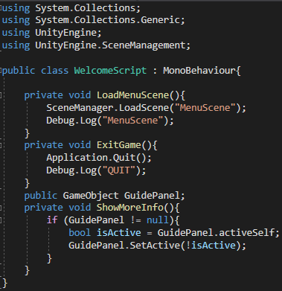

Σχήμα 4.3: Κώδικας WelcomeScene

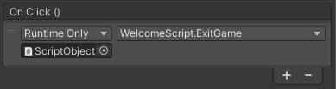

Σχήμα 4.4: OnClick ρυθμίσεις για το κουμπί Έξοδος

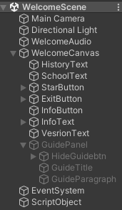

Σχήμα 4.5: Ιεραρχική δομή WelcomeScene

### Πληροφορίες-Οδηγίες

Όπως φαίνεται και από το σχήμα 4.2 το εικονίδιο της πληροφορίας, πάνω από τα στοιχεία μου, είναι ουσιαστικά ένα κουμπί. Ένα κουμπί όπου με το πάτημα του θα εμφανίζεται ένας κριμένο πάνελ (όχι κάποια νέα σκηνή) όπου θα περιλαμβάνει περεταίρω πληροφορίες και οδηγίες για την εφαρμογή, χωρίς να φύγουμε από την υπάρχουσα σκηνή. Στο πάνελ βρίσκουμε 2 κομμάτια κειμένου και ένα κουμπί για την απόκρυψη του πάνελ.

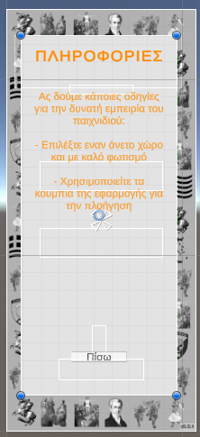

Σχήμα 4.5: Παράθυρο Πληροφοριών-Οδηγιών

## Μενού Ενότητες

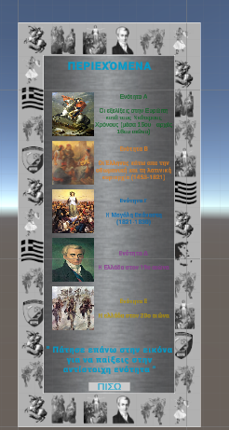

Σχήμα 4.4: Μενού Ενοτήτων

Έχοντας πατήσει το κουμπί έναρξη θα μας εμφανιστεί το μενού για τις ενότητες όπου περιλαμβάνει η εργασία. Η τεχνικές λεπτομέρειες για την δημιουργία ενός νέου καμβα-μενού, η επεξεργασία κειμένου, όπως και οι ιδιότητες των κουμπιών είναι πανομοιότυπες με αυτό του 4.5. Αναφορικά δημιούργησα δύο καμβάδες, διατηρώντας το βασικό φόντο (εικόνα) ως background, και στον δεύτερο με ένα ποιο ελαφρύ φόντο, μιας και πλέον θέλουμε να δώσουμε έμφαση στο μενού, δηλαδή την κάθε ενότητα του βιβλίου. Έτσι για κάθε ενότητα θα υπάρχει ένα ζευγάρι κειμένου-κουμπί (Σχήμα 4.4). Τα κουμπιά περιέχουν την εικόνα που το ίδιο το σχολικό βιβλίο προβάλει στο εξώφυλλο του, συνδέοντας τα μέσο ενός χρώματος το κάθε ένα με την αντίστοιχη ενότητα.

Επιπλέον, και αυτή η σκηνή περιλαμβάνει το δικό της ScriptObject για το αρχείο κώδικα (Σχήμα 4.5) της σκηνής αυτής ακολουθώντας το πρότυπο για την δομή τόσο των αντικειμένων όσο και για τον κώδικα (υπο κεφάλαιο 4.4). Ποιο συγκεκριμένα, δίνω στον χρήστη της εφαρμογής να επιλέξει ανάμεσα σε πέντε ενότητες (σκηνές) και ταυτόχρονα έχω μία συνάρτηση και για τις πέντε αξιοποιώντας την δυνατότητα να περάσω, από την εικόνα κουμπί, ως παράμετρο τον αριθμό της σκηνής που θέλει ο χρήστης ανοίξει. Έτσι ορίζοντας ίδιο όνομα στις σκηνές, έκτος από το τελευταίο χαρακτήρα (τον αύξων αριθμό) καταφέρνω έναν σύντομο, γρήγορο και ευκατανόητο κομμάτι κώδικα, απλά και έξυπνα.

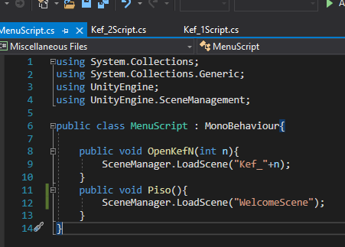

Σχήμα 4.5: Κώδικας MenuScene

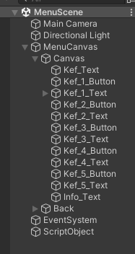

Σχήμα 4.4: Ιεραρχική δομήMenuScript

## Νοοτροπία παιχνιδιού

Όπως έχουμε αναφέρει και νωρίτερα πρόκειται για ένα εκπαιδευτικό παιχνίδι που κυρίως αναφέρεται στους μαθητές της 6ης δημοτικού. Μιας και έχουμε να κάνουμε με παιχνίδι, είναι ο λόγος για την προσθήκη της WelcomeScene μιας και κάθε παιχνίδι έχει μια παρόμοια καρτέρα με τα βασικά κουμπιά για έναρξη ή έξοδος καθώς και ένα επιπλέον κουμπί για κάποιες βασικές οδηγίες της εφαρμογής. Εν συνεχεία, στην 2η σκηνή μας (MenuScene) είναι που συναντάμε το μενού που χωρίζει τις πέντε ενότητες του βιβλίου σε πέντε πίστες (σκηνές) όπως προαναφέραμε.

Οι επαυξημένες σκηνές που ακολουθούν περιέχουν όλες την βασική δομή του παιχνιδιού. Με την ολοκλήρωση της κάθε ενότητας, ξεκλειδώνονται νέα τρισδιάστατα αντικείμενα όπου θα εμπλουτίσουν στον επόμενο εικονικό μας χώρο καθώς και η δυνατότητα να απαντήσουμε σε κάποιες ερωτήσεις με έναν διαφορετικό.

Η αρχή γίνεται στο Κεφάλαιο 5 όπου θα δούμε στη 1η ενότητα μια σκηνή η οποία περιέχει τα βασικά αντικείμενα δίνοντας μας χρόνο, ίδιος σε κάποιον μαθητή να εξερεύνηση των εικονικό μας κόσμο μιας και αυτή, η πρώτη σκηνή, θα περιέχει την βασική δομή που θα έχουν όλες οι επακόλουθες σκηνές.

## Επίλογος

Στο κεφάλαιο αυτό για πρώτη φορά περάσαμε από την θεωρία στην πράξη. Ορίσαμε το εικονίδιο της εφαρμογής, την καρτέλα καλωσορίσματος, το μενού των ενοτήτων μας, τους προγραμματιστικούς μας κανόνες και της νοοτροπία το παιχνιδιού που θα επακολουθήσει. Είδαμε αναλυτικά τις ιδιότητες του καμβά, των κουμπιών όπως και την παραμετροποίηση TextMeshPro έτσι ώστε να είναι προετοιμασμένοι για την υλοποίηση των ενοτήτων του βιβλίου στα επόμενα κεφάλαια της πτυχιακής.

# Οι εξελίξεις στην Ευρώπη κατά τους Νεότερους Χρόνους

## Εισαγωγή

Στο κεφάλαιο αυτό θα δούμε πως υλοποιείται το θεωρητικό κομμάτι, κυρίως της ar camera, όπου αναλύσαμε νωρίτερα στην ενότητα 3.3 και στην συνέχεια θα δημιουργήσουμε ένα μικρό επαυξημένο κόσμο ο οποίος θα βασίζεται στην πρώτη ενότητα του βιβλίου της ιστορίας, και ποιο συγκεκριμένα σε ερωτήσεις του βιβλίου, μέσα από ένα επαυξημένο γνώριμο περιβάλλον, μία σχολική τάξη.

Η πρώτη σκηνή θα περιέχει την βασική δομή που θα έχουν όλες οι επακόλουθες σκηνές. Ένα παραδοσιακό πράσινο πίνακα όπου θα εμφανίζονται οι ερωτήσεις μας και λίγα βήματα πίσω 3 καρέκλες, επίσης στο στυλ του παραδοσιακού, κάτι που οι νέοι μαθητές δεν το συναντάν πλέον στα μοντέρνα σχολείο της χώρας μας. Στην πλάτη της κάθε καρέκλας θα εμφανίζεται μια από τις τρεις πιθανές απαντήσεις, για αρχή σε μορφή κειμένου.

## Δημιουργία AR σκηνή

Ακολουθώντας τους κανόνες που ορίσαμε, δημιουργώ μια νέα σκηνή (Kef_1) στον προκαθορισμένο φάκελο (Scenes) και από τα πρώτα πράγματα όπου κάνω είναι να αφαιρέσω την default main camera. Στην συνέχεια κάνω εισαγωγή του vuforia πακέτου όπως είδαμε στην ενότητα 3.3.1, πλέον μπορώ να προσθέσω (Hierarchy→Vuforia Engine→AR Camera) μια κάμερα με ar δυνατότητες και στο πεδίο της, Vuforia Behaviour, προσθέτω το license key. Τέλος κατεβάζω από την σελίδα της vuforia την βάση που έκανα και την εισάγω στο image target που δημιούργησα.

Ακριβές αναλυτικά βήματα για τα παραπάνω, υπάρχουν στις υπο ενότητες 3.3.1 έως και 3.3.6 της ενότητας 3, όπου είδαμε και κάποιες από τις βασικές λειτουργίες του unity, όπως και τον άλλων προγραμμάτων

## Καλωσόρισμα 1ης σκηνής

Έχοντας προσθέσει στην σκηνή την κάμερα ar καθώς και το image target, με τις αντίστοιχες ρυθμίσεις για το καθένα, ήρθε η ώρα να δημιουργήσουμε τα αντικείμενα του χώρου. Για αρχή δημιουργώ έξω απο το image target ένα διαφανή καμβά (OutArCanvas), ορίζω στον Canvas Scaler για Scale with Screen Size, αλλάζω την προβολή σκηνής σε 2 διαστάσεις και προσθέτω ένα κουμπί (κάτω αριστερά) κάνοντας τις γνωστές παραμετροποιήσεις. Μία από αυτές είναι να το κάνω κουμπί εικόνας προσθέτοντας την ιδιότητα image για να εισάγω δικιά μου εικόνα αφού την μετατρέψω (μέσα από το Inspector) το Texture Type από Default σε Sprite (2D and UI). Και σε αυτή την ενότητα ακολουθώ το πρότυπο για την δομή κώδικα όπου όρισα στο υπο κεφάλαιο 4.Χ, σχετικά με το ScriptObject όπως και την αξιοποίηση των έξυπνων δυνατοτήτων που μου παρέχει η C#. Όπως, πατώντας το κουμπί (Piso), εκτελεί ο κώδικας του σχήματος 5. ώστε να επιστρέψει στο μενού ενοτήτων. Αποφεύγω να ανοίξω ένα κλασικό μπλοκ από αγκύλες και κάνω χρήση του παρακάτω συμβόλου, όπου δίνει στην συνάρτηση την μία εντολή αυτή με έναν μη συνηθισμένο τρόπο.



Σχήμα 5.5: Κώδικας κουμπιού πίσω

Το κουμπί αυτό όπου θα βρίσκεται μόνιμα στην οθόνη, που μας δίνει την δυνατότητα να διακόψουμε το παιχνίδι ανά πάσα στιγμή, όταν το εμφανίζουμε θα του προσθέσουμε λίγο αργότερα στο κεφάλαιο 5.3.1 ένα animation εισαγωγής.

Επιπλέον μέσα σε αυτό τον καμβά προσθέτω ένα πάνελ (WelcomeGoodbye_Panel), το οποίο θα εμφανίζεται δυο φορές σε κάθε ενότητα, με διαφορετικό περιεχόμενο το οποίο θα αλλάζει δυναμικά μέσα από τον κώδικα.



Σχήμα 5.: Κώδικας για την δήλωση των 1ων αντικειμένων

Η πρώτη είναι όταν ξεκινάει μια νέα σκηνή και εκτελείτε η default συνάρτηση Start (Σχήμα 5.4) όπου με την σειρά της εκτελεί την ShowHidePanel (Σχήμα 5.4) με παράμετρο το κείμενο ‘Welcome’ μιας και σε αυτή την κατάσταση βρίσκετε. Περνώντας τον 1ο έλεγχο εμφανίζει το πάνελ (Σχήμα 5.5) και στην συνέχεια ξεκινάει τις εντολές μέσα από τον έλεγχο, εάν η παράμετρος (ComeOrBye) είχε τιμή Welcome. Έτσι στο πεδίο του τίτλου (TitlePanel) μας καλωσορίζει με το ανάλογο κείμενο και μας εμφανίζεται μία εικόνα (WelcomeImage) για το πώς θα είναι η σκηνή όπου θα συναντήσει αργότερα στον επαυξημένο κόσμο. Η δεύτερη φορά που εμφανίζει το πάνελ αυτό είναι στο υπο κεφάλαιο 5.9 .

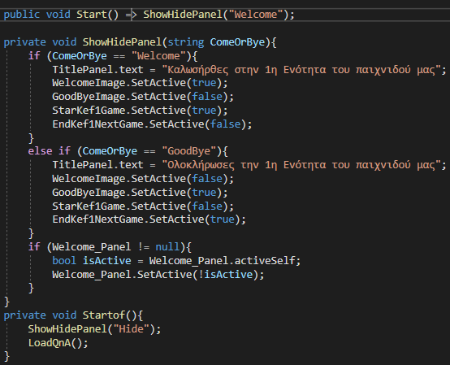

Σχήμα 5.4: Συναρτήσεις Start, StartOf και ShowHidePanel

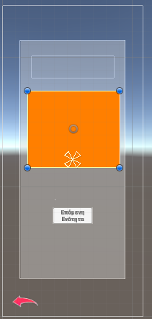

Σχήμα 5.5: Πάνελ Καλωσορίσματος

Πατώντας το κουμπί ‘Ας ξεκινήσουμε’ (Σχήμα 5.5) καλείτε η συνάρτηση StartOf (Σχήμα 5.4) όπου καλεί την ShowHidePanel (με παράμετρο ‘Hide’) ώστε να απενεργοποιήσει το πάνελ. Αυτό γίνεται με τον έλεγχος if που εκτελείτε κάθε φορά που καλείτε η μέθοδος αυτή (περίπου όπως και νωρίτερα), περιέχοντας τρεις γραμμές κώδικα με την εξής λογική. Δώσε στο πάνελ αυτό, την αντίθετη κατάσταση από αυτή που έχει τώρα.

Με την απενεργοποίηση του πάνελ είναι η ώρα όπου η εφαρμογή περιμένει από τον χρήστη να σκανάρει το το qr code.

### Animation

Στο κουμπί εικόνα που δημιουργήσαμε νωρίτερα, η διαδικασίες που κάναμε είναι πλέον γνωστές για το συγκεκριμενό. Το καινούργιο που θα βάλουμε είναι μία κίνηση. Στο Window→Animation μου ανοίγει ένα νέο παράθυρο, πατάω create και επιλέγω που(Amimation folder) και πως(LeftToRight) θα το αποθηκεύσω στον υπολογιστή μου. Επιλέγω το αντικείμενο που θέλω (το κουμπί) και μετά ορίζω το σημείο όπου θέλω να ξεκινάει, με την ταχύτητα που θα εμφανιστεί και που θα καταλήγει. Τέλος, πάμε στον φάκελο που το αποθηκεύσαμε και ανοίγουμε τις ιδιότητες του ώστε να αφαιρέσουμε την επιλογή για επανάληψη(loop).

## Δημιουργία αντικειμένων στο blender

Έχοντας ολοκληρώσει την δημιουργία της ΑR σκηνής και της καλωσορίσματος, αφήνουμε για λίγο το unity και ξεκινάμε στο blender με το να δημιουργήσουμε κάποια από τα κύρια αντικείμενα που σε αυτά στηρίζεται η εφαρμογή.

### Σχολικός πίνακας

Η AR σκηνή μας στο unity είναι έτοιμη για την προσθήκη αντικειμένων, και ποιο συγκεκριμένα από το blender. Ανοίγοντας τo, δημιουργούμε ένα νέο άδειο χώρο έτσι ώστε να προσθέσουμε αντικείμενα για την δημιουργία της σκηνής μας. Ξενάγηση στην εφαρμογή έγινε στην ενότητα 3.4.

Με οδηγώ την ιδέα για δημιουργία μιας εικονικής μικρής σχολικής τάξης, ξεκινάω από τον σχολικό πίνακα. Από το μενού επιλέγω το Add→Mesh→Cylinder, προσαρμόζω τις τιμές του x y z τις εκάστοτε κατηγορίας location-rotation-scale . Έπειτα πηγαίνω στην καρτέλα Shading, επιλέγω τον κύλινδρο (σχήμα 5.), το ένα από τα δύο πόδια του μελλοντικού πίνακα.

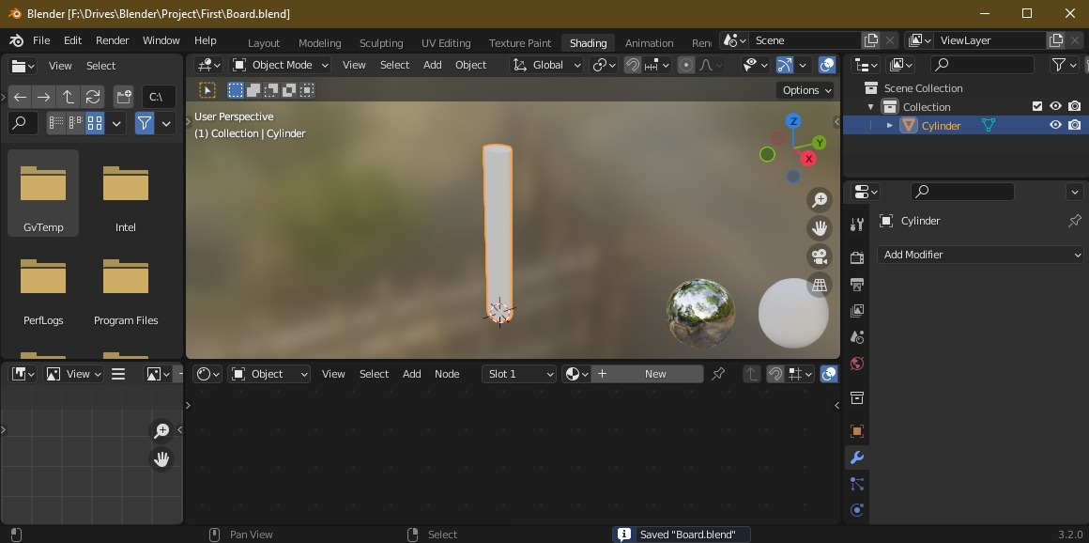

Σχήμα 5.5: Shading του Blender

Επιλέγω το New που βρίσκεται στο κέντρο του παραθύρου. Μέσου του Principled BSDF μια από τις πρώτες επιλογές είναι να του δώσουμε χρώμα, παρόλα αυτά επιλέγω μια διαφορετική προσέγγιση, προσθέτοντας μια εικόνα κάνοντας Add→Texture→Image Texture όπου το κρατάω στα αριστερά. Το προσθέτω μια εικόνα από κορμό δέντρο, δίνοντας μια ποιο γεμάτη αίσθηση από ένα απλό ελαφρύ καφέ χρώμα, και συνδέω το color με το base color του Principled BSDF. Από το κάθετο μενού στα δεξιά επιλέγω το προ τελευταίο(Material Properties) και ανοίγω το preview στην επιλογή sphere. Επιπλέον από το BSDF μία από τις ρυθμίσεις που προσαρμόζω είναι το metallic και το transmission. Όσων αναφορά του UV Editing για την περιτύλιγμα τις εικόνα του κορμού, δεν κάνω κάποια προηγμένη ρύθμιση μιας και έχει ταιριάξει αρκετά όμορφα.

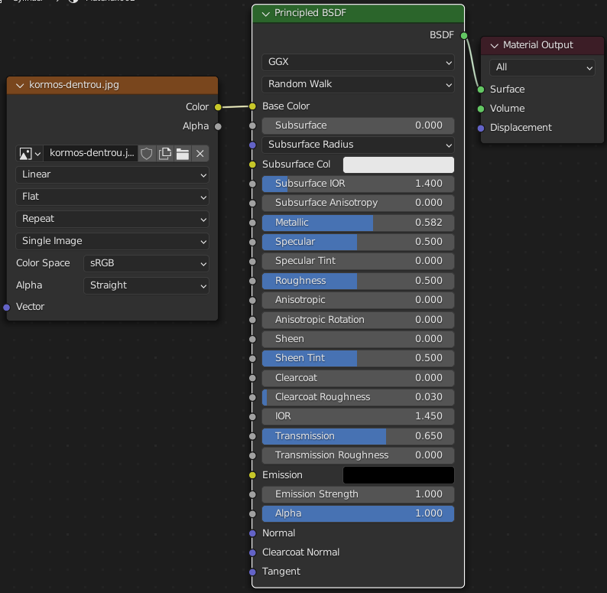

Σχήμα 5.5: To Material για τις βάσεις του πίνακα

Έχοντας ολοκληρώσει την δημιουργία του πρώτου ‘ποδιού’ του πίνακα στο Layout και την εμφάνιση του (Material) στο Shading, επιστρέφουμε στο Layout για να κάνουμε duplicate το ‘πόδι’ διατηρώντας όλες τις ρυθμίσεις όπου κάναμε στο αρχικό.

Επιπλέον προσθέτω ένα αντικείμενο τύπου κύβου, όπου προσαρμόζω το μέγεθος σε όλους τους άξονες (x,y,z) φτάνοντας το σε μια μορφή όπου τα ταιριάζει για πίνακα. Πριν ασχοληθώ με το material του, διαμορφώνω πλήρως την ένωση των τριών αντικειμένων στην σκηνή μας, ποιο συγκεκριμένα την απόσταση μεταξύ τους και το μέγεθος τους ως σύνολο πλέον. Τέλος στο shading δημιουργώ αντίστοιχα ένα Principled BSDF, κυρίως για το χρώμα του πίνακα, όπου είναι (σε δεκαεξαδική μορφή) #D6701F και κάποιες λεπτομέρειες όπως το metallic κ.α.. Και κάπως έτσι δημιούργησα την βασική όψη (πίσω και το περίγραμμα του μπροστά) του πίνακα. Στην συνέχεια ακολουθώ ξανα τα βήματα της παραγράφου αυτής δημιουργούντες ένα ακόμα ίδιο αντικείμενο σε χρώμα πράσινο(#37B246) μικραίνοντας τις τιμές του x και z αναλογικά για να μην προεξέχει από το προηγούμενο (καφέ αντικείμενο) και για το z, οι τιμές μένουν ίδιες μετακινώντας το ως προς τον άξονα του προς τα εμπρός ώστε να υπερβαίνει (στο ελάχιστο) σε θέση καταφέρνοντας το αποτέλεσμα στο σχήμα 5 . Τέλος, από το Modifier Properties (σχήμα 5.5) πρόσθεσα και στα δυο πάνω κομμάτια του πίνακα (καφέ και πράσινο) ένα modifier ξεχωριστά, το Bevel με 0.06m τιμή στο amount δίνοντας μια ελαφριά καμπύλη στα υπάρχων αντικείμενα (κομμάτια), μα κυρίως στα άκρα τους.



Σχήμα 5.5: Πρώτη μορφή του πίνακα από το Shading του Blender

Με την δημιουργία του πρώτου ολοκληρωμένου αντικειμένου στο blender, τον πίνακα, ήρθε η ώρα να κάνουμε τις πρώτες δοκιμές. Οπότε για την εξαγωγή του πίνακα ακολουθούμε τα εξής βήματα: File→Export→FBX(.fbx) και από τον file explorer που μας ανοίγει, δίνουμε όνομα τις αρεσκείας μας (Board), επιλέγουμε τον φάκελο προς αποθήκευση που θέλουμε και στα δεξιά από τις βασικές ιδιότητες που συναντάμε, για την συγκεκριμένη υλοποίηση, φροντίζουμε να είναι όπως το σχήμα 5. .

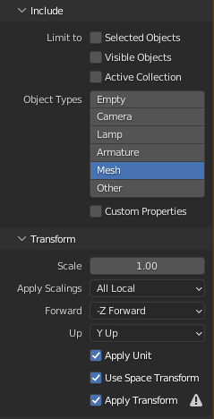

Σχήμα 5.: Ιδιότητες εξαγόμενου αντικειμένου Blender

Επιστρέφοντας στο Unity project, εισάγουμε το fbx αρχείο στο φάκελο models όπως και την εικόνα κορμού δέντρου (σχήμα). Για την εμφάνιση του, αφού γίνει η σάρωση του qr code, το εμφωλεύω στο imageTarget.

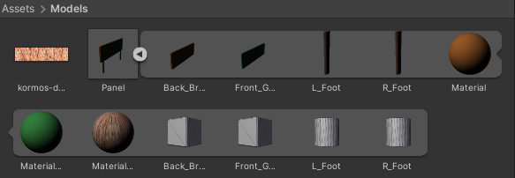

Σχήμα 5.: Ιδιότητες εξαγόμενου αντικειμένου Blender

### Σχολικές καρέκλες

Με το πέρας τον παραπάνω βημάτων, βρισκόμαστε ένα βήμα πριν από το πρώτο demo της εφαρμογής.

Για την υλοποίηση μιας σχολικής παραδοσιακής καρέκλας στο blender τα δεδομένων δυσκολεύουν σε σχέση με τον σχολικό πίνακα που είδαμε νωρίτερα, μιας και αποτελείτε από αρκετά κομμάτια, κυρίως με καμπύλες. Είναι μια καλή ευκαιρία ώστε, μέσα από το περιβάλλον του blender (layout) να σχεδιάσουμε από την αρχή μια σχολική καρέκλα.

Δημιουργούμε ένα νέο κενό project στο blender και προσθέτουμε ένα κύβο με τιμές στο scale x=1 , y=1 και z=0.05. Αλλάζω στο γυροσκόπιο ώστε να έχω άμεση επαφή με την κάτω επιφάνεια για να ετοιμάσω τα πόδια τις καρέκλας. Σε αυτό το σημείο, από το μενού ή με το Tab, αλλάζω από Object Mode σε Edit Mode για να μου εμφανιστούν οι επιπλέον δυνατότητες στα αριστερά. Δύο από αυτές που θα χρησιμοποιήσω είναι το Loop Cut και το Extrude Region. (Σχήμα 5. )

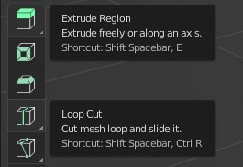

Σχήμα 5.: Εργαλεία του Edit Mode

Κάνοντας χρήση του Loop Cut, καταφέρω να χωρίσω τον κύβο σε τμήματα (Σχήμα 5. )

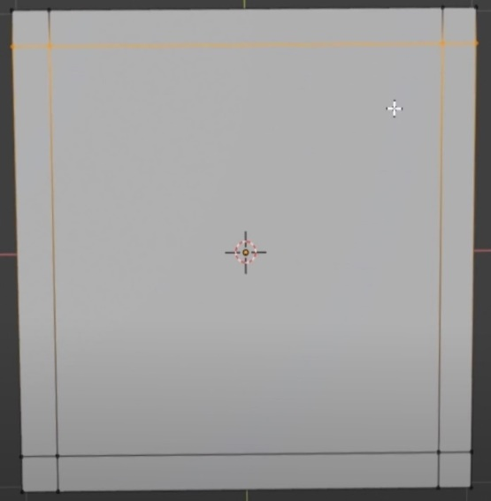

Σχήμα 5.: Χρήση το Loop Cut

Έχοντας φτάσει σε αυτό το σημείο αλλάζω από Vertex selection mode σε Face selection mode (το βρίσκω στο πάνω μενού δίπλα από την αλλαγή που έκανα από object σε edit mode) και έτσι μπορώ να επιλέγω ταυτόχρονα τις 4 γωνίες και να κάνω χρήση του Extrude Region εργαλείου καταφέρνοντας από το υπάρχων αντικείμενο να το επεκτείνω μερικός δημιουργούντες 4 πόδια ίδιον διαστάσεων (1,3 μέτρα). Ακλουθώντας την ίδια διαδικασία για την επέκταση 2 σημείων (2 μέτρων) από την επάνω μεριά σχηματίζοντας σιγά σιγά την πλάτη της. (Σχήμα 5.).

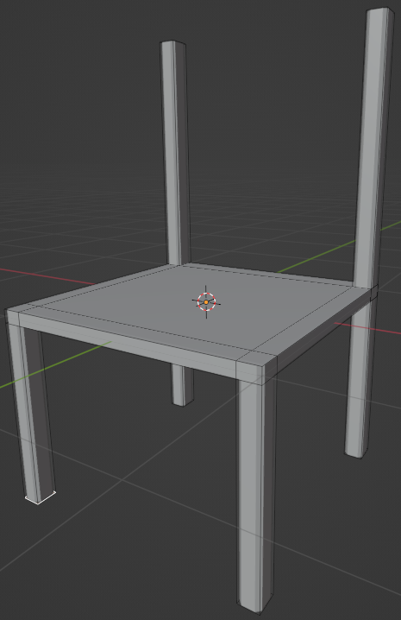

Σχήμα 5.: Χρήση το Extrude Region

Από το Modifier Properties πρόσθεσα στην Chair’s Base (Σχήμα 5) ένα modifier, το Bevel (Σχήμα 5.) με 0.03m τιμή στο amount δίνοντας μια ελαφριά κυρτότητα στο υπάρχων αντικείμενο (κομμάτι), μα κυρίως στα άκρα του.

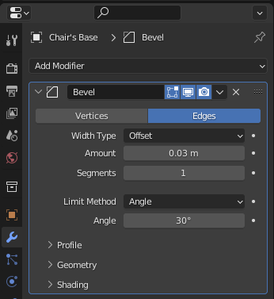

Σχήμα 5.: Modifier Bevel στην βάση της καρέκλας

Στην συνέχεια δημιούργησα ένα ανεξάρτητο αντικείμενο(Chair’s Button), μεγαλύτερο κατά 5% από τις διαστάσεις του προηγούμενου κύβο με σκοπό να καλύπτει μόνο του εικονικό κάθισμα της καρέκλας (όχι τα πόδια, όχι την πλάτη) και του πρόσθεσα το modifier bevel με τιμή 0,03m στο amount.

Με μοναδική σχεδιαστική εκκρεμότητα την πλάτη της καρέκλας (Chair's Back), ξεκίνησα προσθέτοντας ένα Plane (Add→Mesh→Plane) δίνοντας του αρχικές τιμές position x=90 y=-90 z=0 και scale x=0,2 y=0,90 z=0,05 . Στο αντικείμενο (κομμάτι) αυτό πρόσθεσα δύο modifier, το bevel με amount=0,023m και το Array με πεδία count=3 και Factor x=1,3 y=0 z=0.

Έχοντας δώσει στα 3 κομμάτια (Chair's Base , Chair's Buttom, Chair's Back) της καρέκλας μας, τις διαστάσεις και την μορφή που χρειαζόμαστε, αφήνουμε το Layout και πάμε στο Shading για να δώσουμε χρώμα σε κάθε ένα από αυτά. Ποιο συγκεκριμένα πρόσθεσα ένα ίδιο material για κάθε ένα από τα κομμάτια με την εξής διαφορά:

* Chair's Base με base color το κερασί κόκκινο (#D2042D)
* Chair's Buttom και Chair's Back με base color το κάμελ (#D6701F)

Ο συνδυασμός όλων το παραπάνω βημάτων αυτής της ενότητας (5.5) μας οδηγούν στο αποτέλεσμα του σχήματος 5. .

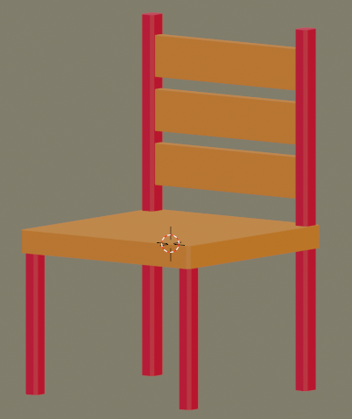

Σχήμα 5.: Τελική μορφή της σχολικής καρέκλας

Με την δημιουργία του δεύτερου ολοκληρωμένου αντικειμένου στο blender, την παραδοσιακή σχολική καρέκλα, σχεδόν έχουμε τελειώσει με το σχεδιαστικό κομμάτι.

Για την εξαγωγή από το blender επιλέγουμε την μορφή FBX(.fbx) και φροντίζουμε να επιλέξουμε από το Object Type μόνο το Mesh και στο Transform το Apply Transform όπως το κάναμε και νωρίτερα για τον πίνακα στον σχήμα 5. .

Επιστρέφοντας στο Unity project, εισάγουμε το fbx αρχείο στο φάκελο models (όπως και του πίνακα νωρίτερα) και το αντικείμενο Chair (Σχήμα 5.) το εμφωλεύω στο imageTarget μαζί με το προϋπάρχον του πίνακα.

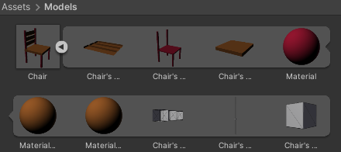

Σχήμα 5.: Ιδιότητες της καρέκλας στο Unity

## Διαμόρφωση εικονικού χώρου στο Unity

Με το πέρας όλων των παραπάνω βρισκόμαστε στο σημείο όπου θα διαμορφώσουμε τον εικονικό χώρο, κυρίως με τα αντικείμενα που κάναμε νωρίτερα μέσα από το blender.

Τοποθετούμε τα αντικείμενα που έχουμε εισάγει στο unity μέσα στην AR σκηνή διαμορφώνοντας τον χώρο όπως μια απλή σχολική τάξη. Για αρχή τοποθετώ την καρέκλα, κάνω δύο αντίγραφα της και τις τοποθετώ σε ίδιο, ύψος (άξονας y), σειρά (άξονας z) και απόσταση μεταξύ τους.

Ποιο μπροστά από τις καρέκλες προσθέτω το αντικείμενο πίνακα (Panel) μαζί με ένα TextMeshPro (TableQuestion) όπου θα εμφανίζονται οι βασικές ερωτήσεις που περιέχονται στο βιβλίο του μαθητή καθώς και κάποιες επιπλέον όπου δημιούργησα από την ίδια ύλη.

Πίσω από τις καρέκλες δημιουργώ ένα καμβά (AnswersCanvas) όπου περιλαμβάνει το κείμενο για τις απαντήσεις των ερωτήσεων που πίνακα. Μερικές από τις βασικές ιδιότητες των κουμπιών για τις πιθανές απαντήσεις επιλέξαμε το component της εικόνας να δέχεται Source Image τύπου UISprite, για Material χρησιμοποιούμε το Bangers SDF-Drop Shadow και για το TextMeshPro αλλάξαμε το Font Asset σε Roboto-Bold SDF όπου αναγνωρίζει πλήρως όλους τους νεοελληνικούς χαρακτήρες. Πλέον η σκηνή μας, σε σχεδιαστικό κομμάτι είναι όπως το σήμα 5.Χ .

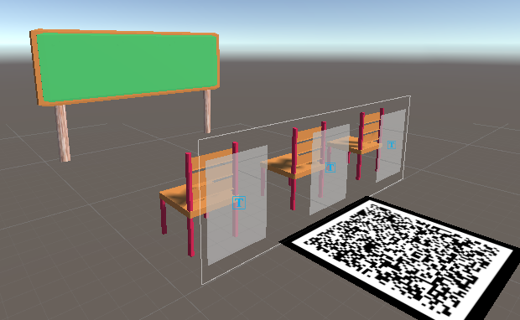

Σχήμα 5.: Ar σκηνή 1ης Ενότητας

## Υλοποίηση παιχνιδιού

Έχοντας δημιουργήσει των εικονικό μας χώρο ετοιμάζουμε τον κώδικα που θα χρησιμοποιήσουμε στην ενότητα αυτή. Ορίζουμε σε σειρά ανα ομάδα τον τύπο των αντικειμένων που θα χρησιμοποιήσουμε, λίγες βοηθητικές μεταβλητές καθώς και τους τρεις βασικούς μας πίνακες.

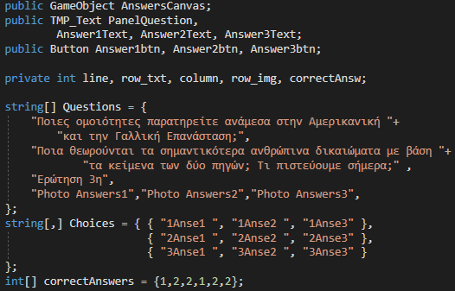

Σχήμα 5.: Κώδικας για την δήλωση αντικειμένων, μεταβλητών και πινάκων

Όπως αναφέραμε στο κεφάλαιο 5.3, πατώντας το κουμπί ‘Ας ξεκινήσουμε’ στο Πανελ καλωσορίσματος καλείτε η συνάρτηση StartOf(), όπου κλείνει το πάνελ και βρίσκεται σε αναμονή να σαρώσουμε το qr code. Με το πέρας τις σάρωσης, συνεχίζει για να καλέσει την συνάρτηση LoadQnA() όπου εκτελεί μια σειρά από εντολές (Σχήμα 5.). Με το πέρας του πρώτου ελέγχους που έχουμε, εάν η οριζόντια θέση που βρίσκονται οι πιθανές απάντηση, στον 2D πίνακα, είναι μικρότερη από το μέγεθος του πίνακα, τότε στο κείμενο του πίνακα (PanelQuestions) εμφάνισε την αντίστοιχη ερώτηση καθώς και τις πιθανές απαντήσεις γι’ αυτήν. Η βοηθητική μεταβλητή line, περιέχει την θέση της κάθε ερώτηση και με την χρήση της, την αυξάνουμε επιτόπου κατά ένα. Περίπου ίδια λογική διατηρεί και η μεταβλητή column για την σειρά τον επιλογών μονό που αφού εμφανίσουμε όλες τις επιλογές σε σειρά την μηδενίζουμε ώστε να ξεκινήσει στην νέα σειρά με τιμή μηδέν. Η μεταβλητή row_text αυξάνετε μονο όταν εμφανιστούν όλες οι επιλογές μια σειράς έτσι ώστε να είναι έτοιμη όταν την ξανά χρησιμοποιήσουμε να είναι έτοιμη να πάει στην επόμενη σειρά .

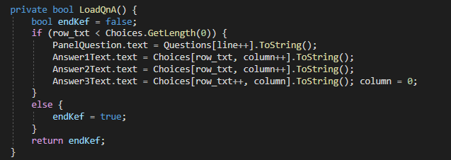

Σχήμα 5.: Συνάρτηση LoadQnA()

Βρισκόμαστε στο σημείο πλέον όπου ξεκινάει το ουσιαστικό παιχνίδι. Έχουν εμφανιστεί όλα τα αντικείμενα μας στον εικονικό χώρο καθώς και οι ερωτήσεις.

Όταν επιλέξουμε μια από τις απαντήσεις καλείτε η συνάρτηση PressedAnswer (Σχήμα 5,) όπου δέχεται μία ακέραια τιμή, ως παράμετρο, από την απάντηση που επιλέξαμε. Η τιμή αυτή (1,2,3) αντιστοιχεί στην απάντηση που επιλέξαμε. Ουσιαστικά ελέγχουμε εάν η επιλογή μας (choice) είναι ίδια με την σωστή απάντηση που έχει οριστεί στον πίνακα correctAnswers. Εάν είναι τότε αυξάνουμε τον μετρητή σωστών απαντήσεων (correctAnswersCounter) κατά μία μονάδα. Μετά την εκτέλεση του κώδικα αυτού συνεχίζουμε σε ένα δεύτερο έλεγχο όπου καλεί την μέθοδο που φτιάξαμε (Σχήμα5. .: Συνάρτηση LoadQnA()) για να ελέγχει εάν υπάρχει επόμενη ερώτηση και να την εμφανίζει. Εαν δώσαμε απάντηση στην τελευταία ερώτηση, η LoadQnA() θα μας επιστρέψει τιμή false και θα περάσει τον έλεγχο για μη αληθές τιμή. Εν συνεχεία, απενεργοποιώ τον καμβά που περιέχει τις πιθανές απαντήσεις και ταυτόχρονα, στον τρισδιάστατο εικονικό πίνακα αναφέρουμε το τέλος της ενότητας αυτής καθώς και τις σωστές με τις λάθος απαντήσεις που δώσαμε. Για τις λανθασμένες, αποφεύγουμε να κάνουμε χρήση ενός επιπλέον μετρητή που θα αυξάναμε μέσα από έναν έλεγχο για εσφαλμένη απάντηση. Αναφτούμε, μόνο σε ένα σημείο και για μία φορά στον κώδικα κάνουμε την εξής πράξη, αφαιρούμε από το σύνολο των ερωτήσεων των μετρητή με τις σωστές.

Τέλος, κάνουμε χρήση της βιβλιοθήκης System.Threading.Tasks (Σχήμα 5. Βιβλιοθήκες 1ης ενότητας) για να προσθέσουμε μια μικρή καθυστέρηση τριών δευτερολέπτων πριν εμφανίσουμε το πάνελ ολοκλήρωσης (ShowHidePanel) της ενότητας αυτής. Έτσι θα μπορούν με άνεση, ιδίως οι μικροί μας φίλοι, να δουν τα αποτελέσματα με τις επιδώσεις τους στον πίνακα. Για την καθυστέρηση αυτή, εκτός από την χρήση της βιβλιοθήκης και την ίδια την εντολή, είναι ως προαπαιτούμενο η μέθοδος στην οποία θα την εκτελέσουμε να είναι τύπου async (ασύγχρονη).

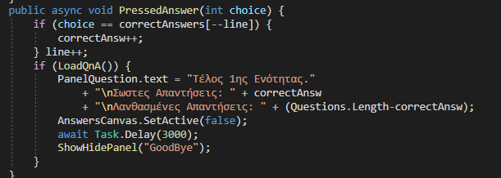

Σχήμα 5.: Συνάρτηση PressedAnswer ()

## Ολοκλήρωση 1η σκηνής

Έχοντας ολοκληρωθεί το εκπαιδευτικό παιχνίδι της 1η ενότητα, το WelcomeGoodbye_Panel θα εμφανιστεί (το ίδιο πάνελ με το υπο κεφάλαιο 5.4) με διαφορετικό περιεχόμενο όμως μέσο κώδικα. Ως τίτλος θα υπάρχει ένα μήνυμα ‘Ολοκλήρωσες την 1η Ενότητα του παιχνιδιού μας’ καθώς και θα εμφανιστεί μια εικόνα όπου θα μας συγχαίρει για την προσπάθεια που κάνεμε. Σε αυτό το σημείο θα υπάρχει η δυνατότητα να επιλέξουμε το κουμπί για να συνεχίσουμε στην επόμενη ενότητα ή το κουμπί για να επιστρέψουμε στο αρχικό μενού ενοτήτων.

Κλείνοντας, όσων αναφορά των κώδικα, οι βιβλιοθήκες που κάναμε χρήση στην σκηνή αυτή είναι η System.Threading.Tasks για την εκτέλεση της εντολής await Task.Delay(), η UnityEngine.SceneManagement για την εκτέλεση της εντολής για αλλαγή σκηνής και για την δημιουργεί μεταβλητών τύπου Game Objcet η UnityEngine (και για το casting της κλάσης μας σε MonoBehaviour), για TMP_Text η TMPro, για Button η UnityEngine.UI. Στο σχήμα 5.Χ συναντάμε την τελική ιεραρχία που ακολουθήσαμε καθώς και την σύνδεση των αντικειμένων αυτών με τις μεταβλητές (που δημιουργήσαμε στο script κώδικα), μέσου του ScriptObject (Σχήμα 5.Χ).

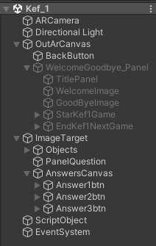

Σχήμα 5. Ιεραρχία σκηνής 1ης ενότητας

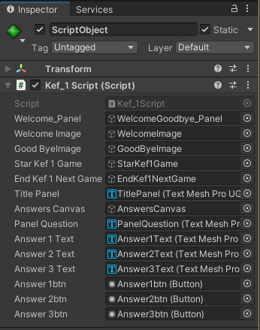

Σχήμα 5. Αντιστοίχηση αντικειμένων με τις μεταβλητές τους .

## Επίλογος

Πλέον, στο κεφάλαιο αυτό έχουμε δημιουργήσει την 1η ολοκληρωμένη τρισδιάστατη σκηνή επαυξημένης πραγματικότητας. Με αρκετές λεπτομερής αναφορές στο πώς να δημιουργήσουμε ακόμα και κάτι βασικό. Αυτό θα μας βοηθήσει αργότερα όπου πανομοιότυπες διαδικασίες που έχουν επαναληφτεί απλά θα κάνουμε βασική αναφορά βημάτων δίνοντας βάση στα ποιο σύνθετα.

# Οι Έλληνες κάτω από την οθωμανική και τη λατινική κυριαρχία

## Εισαγωγή

Το κεφάλαιο αυτό βασίζεται στην 2η ενότητα του βιβλίου της ιστορίας, και ποιο συγκεκριμένα σε ερωτήσεις του βιβλίου, μέσα από το βασικό επαυξημένο περιβάλλον το οποίο δημιουργήσαμε νωρίτερα, μία σχολική τάξη. Η σκηνή θα περιέχει την βασική δομή που έχουμε ορίσει (ένα πίνακα και 3 καρέκλες) εμπλουτίζοντας την με ένα απλό γραφείο μαθητή για κάθε καρέκλα και ένα ποιο σύνθετο ως έδρα του/της καθηγητή/τριας. Στην πλάτη δε της κάθε καρέκλας θα εμφανίζεται μια από τις τρεις πιθανές απαντήσεις, με την δυνατότητα πλέον ως απάντηση και με εικόνα. Με τους τρόπους αυτούς δίνουμε στον παίκτη μια επιβράβευση που βρίσκεται στην 2η πίστα (ενότητα) του παιχνιδιού μας.

## Στήσιμο Ar σκηνή

Ξεκινώντας, δημιουργούμε μια νέα σκηνή (Kef_2) καθώς και ένα αρχείο κώδικα(Kef_2Script.cs) για το κεφάλαιο αυτό. Προσθέτουμε μια ar camera με την βάση που περιέχει το qr code καθώς και ένα Directional Light, με τις ρυθμίσεις που αναφέραμε στο κεφάλαιο 5.2. Στην συνέχεια δημιουργώ το ScriptObject για την αντιστοίχηση των αντικειμένων της σκηνή με τις μεταβλητές στων κομμάτι του κώδικα και προχωράμε και εδώ στην δημιουργία έξω απο το image target ένα διαφανή καμβά (OutArCanvas), ακολουθώντας τα αναλυτικά βήματα του κεφαλαίου 5.3. Στο καμβά θα εμφανίζεται ένα κουμπί, με το animation από το κεφάλαιο 5.3.1, για την έξοδο από την πίστας του παιχνιδιού όπου θα βρίσκεται κάτω αριστερά καθ' όλη την διάρκεια του παιχνιδιού. Όπως φαίνεται και στο σχήμα 6.1 με την έναρξη της σκηνής καλείτε αυτόματα η Start(), όπου με την σειρά της καλεί την ShowHidePanel εμφανίζοντας το εισαγωγικό πάνελ (Σχήμα 6.2) της σκηνής αυτής.

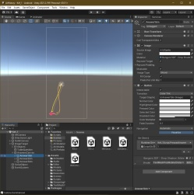

Σχήμα 6.1: Συναρτήσεις Start, StartOf και ShowHidePanel



Σχήμα 6.2: Εισαγωγικό πάνελ

Αφού πατήσουμε το κουμπί ‘Ας ξεκινήσουμε’ από το πάνελ καλείτε η μέθοδος Startof() όπου απενεργοποιεί το πάνελ βρίσκεται σε αναμονή για την σάρωση του qr code. Έχοντας προσθέσει τα αντικείμενα που δημιουργήσαμε σε στο κεφάλαιο 5.4 στη σκηνή μας, τότε μετά την σάρωση εμφανίζεται την 1η ερώτηση στον πίνακα καθώς και τις πιθανές απαντήσεις χάρης την μέθοδο LoadQnA().

## Δημιουργία αντικειμένων στο Blender

Σε αυτή την σκηνή, όπως αναφέραμε, θα έχουμε και κάποια αντικείμενα ακόμα. Ποιο συγκεκριμένα θα φτιάξουμε στο blender μία σύνθετη έδρα για τον/την δάσκαλο/δασκάλα της τάξης και ένα απλό γραφείο μαθητή που θα συνοδεύει την κάθε καρέκλα.

### Έδρα δασκάλου/δασκάλα

Ξεκινώντας με την έδρα,

### Σ

### A

### s

### d

### a

### sd

# σδφδσφ!

# ΒΙΒΛΙΟΓΡΑΦΙΑ

Ο τρόπος γραφής των βιβλιογραφικών αναφορών γίνεται σύμφωνα με τα παρακάτω παραδείγματα (IEEE style):

**Βιβλία**

[1] W. K. Chen, *Linear Networks and Systems*. Belmont, CA: WadsworthPress, 2003.

[2] J. L. Spudich and B. H. Satir, *Sensory Receptors and Signal Transduction*. New York: Wiley-Liss, 2001.

[3] Ιωάννης Κολιόπουλος, Αθανάσιος Καλλιανιώτης, Ιάκωβος Μιχαηλίδης και Χαράλαμπος Μηνάογλου, *Ιστορία του νεότερου και σύγχρονου κόσμου*, Ελλάδα, ΙΤΥΕ ΔΙΟΦΑΝΤΟΣ, 2019.

**Application Note**

[3] Hewlett-Packard, Appl. Note 935, pp.25-29.

**Πατέντες**

[4] K. Kimura and A. Lipeles, “Fuzzy controller component,” U. S. Patent 14, 860,040, 14 Dec., 2006.

**Data Sheet**

[5] Texas Instruments, “High speed CMOS logic analog multiplexers/demultiplexers,” 74HC4051 datasheet, Nov. 1997.

**Internet Site**

[6] European Telecommunications Standards Institute, “Digital Video Broadcasting (DVB): Implementation guide for DVB terrestrial services; transmission aspects,” *European Telecommunications Standards Institute*, ETSI-TR-101, 2007. [Online]. Available: <http://www.etsi.org>.

[1] Εκπαιδευτική Τεχνολογία & Ψηφιακά Εργαλεία Μάθησης, “Επαυξημένη πραγματικότητα: τι είναι και πώς μπορεί να χρησιμοποιηθεί στην εκπαίδευση.” 2015. [Online]. Available: <https://edtech.gr/what_is_ar/>. Last visit: 23 Μαΐου 2022

[2] PricewaterhouseCoopers, “The Evolution of Augmented Reality”, 2017 [Online]. Available: <https://www.pwc.be/en/news-publications/insights/2017/the-evolution-of-augmented-reality.html>. Last visit: 23 Μαΐου 2022

[4] Reaktor Education, “Extended reality: VR/AR/MR”, [Online]. Available: <https://courses.reaktor.education/en/courses/emerging-technologies/extended-reality-vr-ar-mr/>. Last visit: 23 Μαΐου 2022

[5] Reaktor Education, “Introduction to extended reality: AR, VR and MR”, [Online]. Available: [https://courses.reaktor.education/en/courses/emerging-technologies/extended-reality-vr-ar-mr/introduction-to-extended-reality-ar-vr-and-mr/.](https://courses.reaktor.education/en/courses/emerging-technologies/extended-reality-vr-ar-mr/introduction-to-extended-reality-ar-vr-and-mr/) Last visit: 23 Μαΐου 2022

[6] Culex., “XR / VR / AR / MR – What’s the difference?”, [Online]. Available: [https://culex.hr/xr-vr-ar-mr-whats-the-difference/?lang=en.](https://courses.reaktor.education/en/courses/emerging-technologies/extended-reality-vr-ar-mr/ar-vr-in-our-daily-life/) Last visit: 28 Μαΐου 2022

[7] Reaktor Education, “AR/VR in our daily life”, [Online]. Available:  [https://courses.reaktor.education/en/courses/emerging-technologies/extended-reality-vr-ar-mr/ar-vr-in-our-daily-life/.](https://courses.reaktor.education/en/courses/emerging-technologies/extended-reality-vr-ar-mr/ar-vr-in-our-daily-life/) Last visit: 29 Μαΐου 2022

[8] IDC, “Worldwide semi-annual spending guide to augmented and virtual reality”, [Online]. Available:  [http://www.idc.com/tracker/showproductinfo.jsp?prod_id=1381.](https://courses.reaktor.education/el/courses/emerging-technologies/extended-reality-vr-ar-mr/ar-vr-in-our-daily-life/.) Last visit: 30 Μαρτίου 2022

[9] PwC, “Seeing is believing”, [Online]. Available:  [https://www.pwc.com/gx/en/industries/technology/publications/economic-impact-of-vr-ar.html.](%20https://www.pwc.com/gx/en/industries/technology/publications/economic-impact-of-vr-ar.html.) Last visit: 29 Μαΐου 2022

[10] Gap Inc., “Gap Tests New Virtual Dressing Room”, [Online]. Available: https://www.gapinc.com/en-us/articles/2017/01/gap-tests-new-virtual-dressing-room. Last visit: 30 Μαΐου 2022

[11] Sephora , “Sephora Virtual Artist”, [Online]. Available: https://www.sephora.my/pages/virtual-artist. Last visit: 30 Μαΐου 2022

[12] Pokemon , “Pokémon GO”, [Online]. Available: https://www.pokemon.com/us/app/pokemon-go/. Last visit: 31 Μαΐου 2022

[13] Yahoo!finance , “Pokemon game adds $7.5 billion to Nintendo market value in two days”, [Online]. Available: https://finance.yahoo.com/news/pokemon-game-adds-7-5-095739989.html. Last visit: 31 Μαΐου 2022

[14] ΡANDALL OKITA , “THE BOOK OF DISTANCE”, [Online]. Available: https://www.randallokita.com/the-book-of-distance. Last visit: 31 Μαΐου 2022

[15] Everest Virtual Reality, “Join a Virtual Reality Ascent of Everest”, [Online]. Available: https://www.everestvirtualreality.com/. Last visit: 31 Μαΐου 2022

[16] Smartify Our Story, “About Smartify”, [Online]. Available: https://about.smartify.org/about-us. Last visit: 31 Μαΐου 2022

[17] United Nations Virtual Reality, “SYRIAN REFUGEE CRISIS”, [Online]. Available: https://unvr.sdgactioncampaign.org/cloudsoversidra/#.YpY8VyhByHt . Last visit: 31 Μαΐου 2022

[18] The New York Times, “Augmented Reality: Explore NASA’s InSight Mission on Mars”, [Online]. Available: https://www.nytimes.com/interactive/2018/05/01/science/mars-nasa-insight-ar-3d-ul.html. Last visit: 31 Μαΐου 2022

[19] Labster , “Helping you empower the next generation of scientists”, [Online]. Available: https://www.labster.com/. Last visit: 1 Ιουνίου 2022

[20] MinnaLearn, “Future Horizons of Extended Reality”, [Online]. Available: <https://courses.minnalearn.com/en/courses/emerging-technologies/extended-reality-vr-ar-mr/future-horizons-of-extended-reality/>. Last visit: 2 Ιουνίου 2022

[21] MinnaLearn, “XR and new job roles”, [Online]. Available: <https://courses.minnalearn.com/en/courses/emerging-technologies/extended-reality-vr-ar-mr/xr-and-new-job-roles/>. Last visit: 4 Ιουνίου 2022

[22] Unity Documentation, “Device Simulator”, [Online]. Available: <https://docs.unity3d.com/Packages/com.unity.device-simulator@3.0/manual/index.html>. Last visit: 8 Ιουνίου 2022

[23] Unity Documentation, “Visual Studio Code Editor”, [Online]. Available: https://docs.unity3d.com/Manual/com.unity.ide.vscode.html. Last visit: 8 Ιουνίου 2022

[24] Unity Documentation, “About AR Foundation”, [Online]. Available: <https://docs.unity3d.com/Packages/com.unity.xr.arfoundation@4.1/manual/index.html>. Last visit: 10 Ιουνίου 2022

[25] Unity Documentation, “TextMeshPro”, [Online]. Available: https://docs.unity3d.com/Manual/com.unity.textmeshpro.html. Last visit: 11 Ιουνίου 2022

[26] Unity Documentation, “About ProBuilder”, [Online]. Available: https://docs.unity3d.com/Packages/com.unity.probuilder@5.0/manual/index.html. Last visit: 11 Ιουνίου 2022

[27] Vuforia Developer Library, “Vuforia Engine and AR Foundation”, [Online]. Available: https://library.vuforia.com/unity-extension/vuforia-engine-and-ar-foundation. Last visit: 20 Ιουνίου 2022

[29] Microsoft technical documentation, “Using Vuforia Engine with Unity”, [Online]. Available: https://docs.microsoft.com/en-us/windows/mixed-reality/develop/unity/vuforia-development-overview. Last visit: 14 Ιουνίου 2022

[30] ARMaker, “Marker optimized for Vuforia or ARToolkit based libraries”, [Online]. Available: https://shawnlehner.github.io/ARMaker/. Last visit: 18 Ιουνίου 2022

[32] Blender, “About Blender”, [Online]. Available: https://www.blender.org/about/. Last visit: 22 Ιουνίου 2022

[33] XΝWeb Design, “Τι είναι το Photoshop για όσους δεν το ξέρουν”, [Online]. Available: https://xnweb.gr/photoshop-orologia-istoria-eikona/. Last visit: 23 Ιουνίου 2022

**Paper in Conference Proceedings**

[7] J. Smith, R. Jones, and K. Trello, “Adaptive filtering in data communications with self-improved error reference,” In Proc. IEEE International Conference on Wireless Communications ’04, 2004, pp. 65-68.

[8] H. A. Nimr, “Defuzzification of the outputs of fuzzy controllers,” presented at 5th International Conference on Fuzzy Systems, Cairo, Egypt, 2006.

**Journal Articles --Εφημεριδες / περιοδηκα**

[9] K. A. Nelson, R. J. Davis, D. R. Lutz, and W. Smith, “Optical generation of tunable ultrasonic waves,” *Journal of Applied Physics*, vol. 53, no. 2, pp. 1144-1149, Feb. 2002.

[28] Xinqi Liu, Young-Ho Sohn, Dong-Won Park, “Application Development with Augmented Reality Technique using Unity 3D and Vuforia”, International Journal of Applied Engineering Research ISSN 0973-4562 Volume 13, Number 21 (2018) pp. 15068-15071, Korea

<https://mail.ripublication.com/ijaer18/ijaerv13n21_33.pdf>

[29] Microsoft technical documentation, “Using Vuforia Engine with Unity”, [Online]. Available: https://docs.microsoft.com/en-us/windows/mixed-reality/develop/unity/vuforia-development-overview. Last visit: 14 Ιουνίου 2022

[31] Alecu F., “Blender Institute – the Institute for Open 3D Projects”, *CiteSeerX*, vol. 2, no. 1, 2010.

<http://citeseerx.ist.psu.edu/viewdoc/download?rep=rep1&type=pdf&doi=10.1.1.192.2789>

1. : ΤΙΤΛΟΣ ΠΑΡΑΡΤΗΜΑΤΟΣ

Τα παραρτήματα μπορούν να είναι περισσότερα από ένα. Αριθμούνται με γράμματα του Ελληνικού αλφάβητου (Α, Β, Γ, …).

Στα παραρτήματα παρουσιάζονται πληροφορίες που δεν είναι κρίσιμες για την εργασία, αλλά σημαντικές για την απόδειξη συμπερασμάτων που αναπτύχθηκαν στην εργασία. Περιέχουν κώδικα λογισμικού, ερωτηματολόγια και απαντήσεις σε ερωτηματολόγια, κτλ.